TRƯỜNG ĐẠI HỌC GIAO THÔNG VẬN TẢI
KHOA CÔNG NGHỆ THÔNG TIN


BÁO CÁO ĐỒ ÁN TỐT NGHIỆP

XÂY DỰNG HỆ THỐNG NHẬN DIỆN VẬT THỂ QUA CAMERA MẮT CÁ

Sinh viên thực hiện | Nguyễn Quốc Nam
Mã sinh viên | 221220938
Lớp | Cử nhân CNTT1
Khóa | 63
Ngành đào tạo | Công nghệ thông tin
Giảng viên hướng dẫn | Ts.Nguyễn Đức Dư

Hà Nội -- 2026

LỜI CẢM ƠN
Lời đầu tiên, tôi xin bày tỏ lòng biết ơn sâu sắc đến TS. Nguyễn Đức Du – giảng viên hướng dẫn đã tận tình chỉ bảo, định hướng nghiên cứu và động viên tôi trong suốt quá trình thực hiện đồ án tốt nghiệp này. Những góp ý chuyên môn và kinh nghiệm thực tiễn của thầy đã giúp tôi vượt qua nhiều khó khăn trong việc triển khai mô hình học sâu trên dữ liệu camera fisheye.
Tôi cũng xin gửi lời cảm ơn chân thành đến quý thầy cô trong Khoa Công nghệ Thông tin – Trường Đại học Giao thông Vận tải đã truyền đạt kiến thức nền tảng vững chắc trong suốt bốn năm học tập, đặc biệt các học phần Thị giác Máy tính, Học sâu và Xử lý Ảnh số, làm cơ sở lý thuyết cho đồ án này.
Xin cảm ơn ban quản trị cộng đồng mã nguồn mở Ultralytics và các nhóm nghiên cứu đã công bố bộ dữ liệu FishEye8K (ECCV 2022 Workshop), VisDrone2019 (IEEE/CVF ICCV 2019 Workshop) cùng thư viện SAHI – những tài nguyên quý giá tạo nền tảng thực nghiệm cho đề tài.
Cuối cùng, tôi xin gửi lời cảm ơn đặc biệt đến gia đình và bạn bè đã luôn đồng hành, chia sẻ và là nguồn động lực to lớn để tôi hoàn thành đồ án đúng hạn.
Do thời gian nghiên cứu có hạn và đây là lần đầu tiên thực hiện đề tài ở quy mô đồ án tốt nghiệp, chắc chắn báo cáo không tránh khỏi những thiếu sót. Kính mong quý thầy cô và các bạn đọc góp ý để tôi hoàn thiện hơn trong các nghiên cứu tiếp theo.

Hà Nội, tháng 6 năm 2025
Sinh viên thực hiện

Nguyễn Quốc Nam

MỤC LỤC
LỜI CẢM ƠN 2
MỤC LỤC 3
DANH MỤC TỪ VIẾT TẮT 7
DANH MỤC BẢNG 9
DANH MỤC HÌNH VẼ 10
MỞ ĐẦU 12
CHƯƠNG 1. TỔNG QUAN 15
1.1. Bối cảnh và tính cấp thiết 15
1.2. Hiện trạng hệ thống camera giao thông tại Việt Nam 15
1.3. Phát biểu bài toán 16
1.4. Mục tiêu nghiên cứu 17
1.5. Phương pháp nghiên cứu 17
1.6. Công nghệ và công cụ sử dụng 18
1.7. Quy trình phát triển 18
CHƯƠNG 2. CƠ SỞ LÝ THUYẾT 20
2.1. Camera Fisheye – Mô hình hình học 20
2.1.1. Đặc điểm quang học của ống kính fisheye 20
2.1.2. Hàm biến đổi fisheye trong đề tài 20
2.1.3. Chuyển đổi bounding box sang không gian fisheye 21
2.2. Kiến trúc YOLOv11 22
2.2.1. Lịch sử phát triển YOLO 22
2.2.2. Backbone C3k2 22
2.2.3. Transformer AIFI trong Neck 23
2.2.4. Detection Head và phát hiện Anchor-Free 23
2.3. SAHI – Sliced Aided Hyper Inference 24
2.3.1. Vấn đề phát hiện đối tượng nhỏ 24
2.3.2. Nguyên lý hoạt động của SAHI 24
2.3.3. Ứng dụng SAHI trong đề tài 25
2.4. Hàm mất mát và chiến lược huấn luyện 26
2.4.1. CIoU Loss cho hồi quy bounding box 26
2.4.2. DFL Loss cho phân phối vị trí 26
2.4.3. Chiến lược tối ưu hóa AdamW 26
2.5. Kỹ thuật tăng cường dữ liệu 27
2.5.1. Mosaic Augmentation v2 27
2.5.2. MixUp Augmentation 27
2.5.3. Copy-Paste Augmentation 27
2.5.4. Các biến đổi hình học và màu sắc 27
CHƯƠNG 3. PHÂN TÍCH VÀ THIẾT KẾ HỆ THỐNG 29
3.1. Đặc tả yêu cầu hệ thống 29
3.1.1. Yêu cầu chức năng 29
3.1.2. Yêu cầu phi chức năng 30
3.2. Kiến trúc tổng thể hệ thống 30
3.2.1. Kiến trúc phân lớp 30
3.2.2. Kiến trúc xử lý video bất đồng bộ 31
3.2.3. Luồng dữ liệu (DFD Level 0) 32
3.3. Thiết kế cơ sở dữ liệu 33
3.3.1. Sơ đồ thực thể liên kết (ERD) 33
3.3.2. Chiến lược tương thích đa CSDL 34
3.4. Thiết kế REST API 34
3.4.1. Quy ước thiết kế API 34
3.4.2. Danh sách API endpoint 35
3.4.3. Ví dụ luồng API – Xử lý video 36
CHƯƠNG 4. HUẤN LUYỆN VÀ ĐÁNH GIÁ MÔ HÌNH 37
4.1. Bộ dữ liệu sử dụng 37
4.1.1. Bộ dữ liệu FishEye8K 37
4.1.2. Bộ dữ liệu VisDrone2019 38
4.2. Tiền xử lý và bổ sung dữ liệu 39
4.2.1. Pipeline chuyển đổi VisDrone sang fisheye 39
4.2.2. Cân bằng dữ liệu theo lớp 40
4.3. Cấu hình huấn luyện 40
4.3.1. Môi trường huấn luyện 40
4.3.2. Siêu tham số huấn luyện 40
4.3.3. Cấu trúc file checkpoint 41
4.4. Kết quả huấn luyện 41
4.4.1. Quá trình hội tụ 41
4.4.2. Kết quả đánh giá trên tập kiểm thử 43
4.5. So sánh hai phiên bản YOLOv11-L 44
CHƯƠNG 5. XÂY DỰNG ỨNG DỤNG GIÁM SÁT GIAO THÔNG THÔNG MINH 46
5.1. Kiến trúc ứng dụng Flask 46
5.1.1. Cấu trúc thư mục dự án 46
5.1.2. Khởi tạo ứng dụng Flask 47
5.1.3. Xử lý concurrent requests 47
5.2. Module ước lượng tốc độ phương tiện (SpeedEstimator) 48
5.2.1. Nguyên lý theo dõi IoU 48
5.2.2. Chuyển đổi pixel displacement → tốc độ km/h 48
5.3. Module phát hiện tắc nghẽn giao thông (CongestionDetector) 49
5.3.1. Phương pháp phân tích mật độ ROI 49
5.3.2. Hiển thị trực quan 50
5.4. Module phát hiện sự cố giao thông (IncidentDetector) 50
5.4.1. Sáu loại sự cố được phát hiện 50
5.4.2. Cơ chế tránh cảnh báo trùng lặp 51
5.5. Module cảnh báo đa kênh (AlertManager) 52
5.5.1. Kiến trúc cảnh báo 52
5.5.2. Cấu hình và mức độ ưu tiên 52
5.6. Module phân tích luồng giao thông (Analytics) 53
5.6.1. Heatmap mật độ giao thông 53
5.6.2. Đếm phương tiện qua đường kẻ (Line Crossing) 53
5.7. Giao diện người dùng và kiểm thử 54
5.7.1. Giao diện web 54
5.7.2. Kiểm thử chức năng 55
5.7.3. Đánh giá hiệu năng tổng thể 56
KẾT LUẬN VÀ HƯỚNG PHÁT TRIỂN 57
TÀI LIỆU THAM KHẢO 60

DANH MỤC TỪ VIẾT TẮT
Từ viết tắt | Giải thích
AI | Artificial Intelligence – Trí tuệ nhân tạo
AMP | Automatic Mixed Precision – Độ chính xác hỗn hợp tự động
API | Application Programming Interface – Giao diện lập trình ứng dụng
BBox | Bounding Box – Hộp giới hạn đối tượng
CNN | Convolutional Neural Network – Mạng nơ-ron tích chập
CPU | Central Processing Unit – Bộ xử lý trung tâm
CV | Computer Vision – Thị giác máy tính
DFL | Distribution Focal Loss – Hàm mất mát phân phối tiêu điểm
FishEye8K | Bộ dữ liệu fisheye 8.000 ảnh từ cuộc thi AI City Challenge
FPN | Feature Pyramid Network – Mạng kim tự tháp đặc trưng
FPS | Frames Per Second – Số khung hình mỗi giây
GCS | Google Cloud Storage – Dịch vụ lưu trữ đám mây Google
GFLOPs | Giga Floating-Point Operations Per Second
GPU | Graphics Processing Unit – Bộ xử lý đồ họa
IoU | Intersection over Union – Chỉ số giao thoa trên hợp nhất
mAP | mean Average Precision – Độ chính xác trung bình tổng hợp
NMS | Non-Maximum Suppression – Triệt tiêu phi cực đại
ONNX | Open Neural Network Exchange – Định dạng mô hình mở
REST | Representational State Transfer – Kiến trúc dịch vụ web
ROI | Region of Interest – Vùng quan tâm
SAHI | Sliced Aided Hyper Inference – Suy diễn tăng cường chia lát
UAV | Unmanned Aerial Vehicle – Máy bay không người lái
VisDrone | Bộ dữ liệu phát hiện đối tượng từ UAV (IEEE/CVF 2019)
YOLO | You Only Look Once – Kiến trúc phát hiện đối tượng thời gian thực

DANH MỤC BẢNG
Số bảng | Nội dung | Trang
Bảng 1.1 | Các nền tảng phần cứng và hiệu năng kiểm thử | 10
Bảng 2.1 | So sánh các mô hình chiếu fisheye | 15
Bảng 2.2 | Các khối kiến trúc YOLOv11 và chức năng | 19
Bảng 4.1 | Thống kê bộ dữ liệu FishEye8K | 39
Bảng 4.2 | Thống kê bộ dữ liệu VisDrone2019 | 40
Bảng 4.3 | Thống kê sau khi gộp và bổ sung VisDrone fisheye | 42
Bảng 4.4 | Ánh xạ lớp đối tượng từ VisDrone sang FishEye8K | 43
Bảng 4.5 | Siêu tham số huấn luyện YOLOv11-L | 44
Bảng 4.6 | Kết quả huấn luyện – Precision, Recall, mAP theo từng lớp | 47
Bảng 4.7 | So sánh YOLOv11-L Cơ bản và YOLOv11-L Nâng cao | 49
Bảng 5.1 | Danh sách API endpoint và mô tả chức năng | 53
Bảng 5.2 | Sáu loại sự cố được phát hiện bởi IncidentDetector | 59
Bảng 5.3 | Kết quả kiểm thử chức năng phát hiện sự cố | 65

DANH MỤC HÌNH VẼ
Số hình | Nội dung | Trang
Hình 1.1 | Camera fisheye 360° lắp đặt tại nút giao thông đô thị | 6
Hình 1.2 | Quy trình phát triển tổng thể của đề tài | 11
Hình 2.1 | Hiệu ứng méo hình thùng (barrel distortion) của camera fisheye | 13
Hình 2.2 | Minh họa các mô hình chiếu fisheye phổ biến | 14
Hình 2.3 | Kết quả áp dụng hàm to_fisheye() trên ảnh giao thông | 16
Hình 2.4 | Kiến trúc tổng thể mạng YOLOv11 | 18
Hình 2.5 | Chi tiết khối C3k2 (Cross Stage Partial with k=2) | 20
Hình 2.6 | Khối AIFI Transformer và cơ chế tự chú ý | 21
Hình 2.7 | Minh họa kỹ thuật SAHI – chia lát và tổng hợp kết quả | 22
Hình 2.8 | Công thức CIoU Loss và biểu đồ so sánh IoU variants | 25
Hình 2.9 | Minh họa các kỹ thuật augmentation: mosaic, mixup, copy-paste | 27
Hình 3.1 | Sơ đồ kiến trúc hệ thống tổng thể | 32
Hình 3.2 | Sơ đồ luồng dữ liệu (DFD Level 0) | 33
Hình 3.3 | Sơ đồ thực thể liên kết (ERD) cơ sở dữ liệu | 34
Hình 3.4 | Sơ đồ use case hệ thống giám sát giao thông | 30
Hình 4.1 | Mẫu ảnh từ bộ dữ liệu FishEye8K với nhãn bbox | 39
Hình 4.2 | Mẫu ảnh từ bộ dữ liệu VisDrone2019 (góc nhìn UAV) | 41
Hình 4.3 | Pipeline chuyển đổi VisDrone → fisheye và gộp dataset | 43
Hình 4.4 | Đường cong training loss và validation loss theo epoch | 46
Hình 4.5 | Đường cong mAP@0.5 và mAP@0.5:0.95 theo epoch | 47
Hình 4.6 | Confusion matrix trên tập kiểm thử | 48
Hình 4.7 | Một số kết quả phát hiện đối tượng trên ảnh fisheye thực tế | 48
Hình 5.1 | Sơ đồ luồng xử lý video bất đồng bộ (job queue) | 53
Hình 5.2 | Minh họa kết quả ước lượng tốc độ phương tiện | 55
Hình 5.3 | Heatmap mật độ giao thông và bản đồ tắc nghẽn theo ROI | 57
Hình 5.4 | Phát hiện sự cố: va chạm và phương tiện dừng bất thường | 60
Hình 5.5 | Giao diện web tổng quan hệ thống giám sát | 64
Hình 5.6 | Giao diện tải lên video và xem kết quả phát hiện | 65

MỞ ĐẦU
1. Lý do chọn đề tài
Trong bối cảnh đô thị hóa nhanh chóng và sự gia tăng đột biến của phương tiện giao thông tại các thành phố lớn Việt Nam, nhu cầu xây dựng các hệ thống giám sát giao thông thông minh ngày càng trở nên cấp thiết. Theo số liệu thống kê của Cục Đường bộ Việt Nam năm 2024, cả nước có hơn 7,8 triệu ô tô và 73 triệu xe máy đang lưu hành, gây ra áp lực lớn lên hạ tầng giao thông đô thị. Số vụ tai nạn giao thông trong năm 2023 vẫn còn ở mức đáng lo ngại với hơn 10.000 vụ tai nạn nghiêm trọng được ghi nhận.
Camera giám sát giao thông hiện đại, đặc biệt là camera fisheye (camera mắt cá), ngày càng được ưa chuộng trong các ứng dụng giám sát đô thị do khả năng bao phủ góc nhìn rất rộng (lên đến 180°–220°), cho phép quan sát toàn bộ một nút giao thông chỉ với một thiết bị duy nhất. Tuy nhiên, hình ảnh từ camera fisheye bị biến dạng méo hình thùng (barrel distortion) đặc trưng – các đường thẳng trong thực tế xuất hiện cong vênh và tỷ lệ kích thước đối tượng thay đổi không tuyến tính theo khoảng cách tâm ảnh – khiến các mô hình phát hiện đối tượng truyền thống huấn luyện trên ảnh thẳng (perspective camera) không thể áp dụng trực tiếp mà không có bước tiền xử lý hoặc tinh chỉnh đặc biệt.
Trong vài năm gần đây, kiến trúc YOLO (You Only Look Once) đã trở thành chuẩn mực de facto cho bài toán phát hiện đối tượng thời gian thực nhờ sự cân bằng xuất sắc giữa tốc độ và độ chính xác. Phiên bản YOLOv11 do Ultralytics phát hành năm 2024 mang đến những cải tiến đáng kể trong kiến trúc mạng với các khối C3k2, AIFI Transformer và C2PSA, giảm đáng kể số tham số so với YOLOv8 trong khi duy trì hoặc cải thiện độ chính xác. Cụ thể, YOLOv11-L chỉ có 25,3 triệu tham số và 86,9 GFLOPs, so với 43,7 triệu tham số và 165,2 GFLOPs của YOLOv8-L.
Ngoài ra, kỹ thuật SAHI (Sliced Aided Hyper Inference) – được đề xuất bởi Akyon et al. năm 2022 – đã cho thấy hiệu quả vượt trội trong việc phát hiện các đối tượng nhỏ bằng cách chia ảnh thành các lát nhỏ chồng lấp và tổng hợp kết quả. Điều này đặc biệt quan trọng đối với camera fisheye lắp trên cao, nơi các phương tiện và người đi bộ thường chỉ chiếm một diện tích rất nhỏ trong ảnh.
2. Mục tiêu nghiên cứu
Đề tài đặt ra những mục tiêu cụ thể sau:
(1) Nghiên cứu mô hình hình học camera fisheye và xây dựng pipeline chuyển đổi ảnh/nhãn perspective sang fisheye để tăng cường dữ liệu huấn luyện.
(2) Fine-tune mô hình YOLOv11-L trên bộ dữ liệu kết hợp FishEye8K và VisDrone2019 (đã được chuyển đổi fisheye) đạt mAP@0.5 cao nhất có thể trong điều kiện phần cứng GPU Tesla P100.
(3) Tích hợp SAHI vào pipeline suy diễn để cải thiện khả năng phát hiện đối tượng nhỏ trên ảnh fisheye góc rộng.
(4) Xây dựng hệ thống ứng dụng giám sát giao thông toàn diện tích hợp mô hình YOLOv11 với các module phân tích tốc độ, phát hiện tắc nghẽn, phát hiện sự cố và cảnh báo tự động.
(5) So sánh phiên bản YOLOv11-L Cơ bản (huấn luyện trên FishEye8K, fine-tune toàn bộ) với phiên bản Nâng cao (bổ sung VisDrone2019, áp dụng SAHI và đóng băng 10 lớp backbone đầu), đánh giá đóng góp của từng kỹ thuật cải tiến.
3. Phạm vi và giới hạn nghiên cứu
Đề tài tập trung vào phát hiện 5 lớp đối tượng giao thông chính: ô tô (Car), xe buýt (Bus), xe tải (Truck), người đi bộ (Pedestrian) và xe máy (Motorbike). Dữ liệu huấn luyện được lấy từ hai nguồn công khai là FishEye8K và VisDrone2019, không sử dụng dữ liệu thu thập thực tế tại Việt Nam do giới hạn về thời gian và chi phí gán nhãn. Hệ thống được triển khai dưới dạng ứng dụng web Flask chạy cục bộ, chưa được triển khai lên môi trường cloud production.
4. Đóng góp chính của đề tài
- Pipeline tự động chuyển đổi bộ dữ liệu perspective (VisDrone) sang fisheye với hàm to_fisheye() và transform_bbox_fisheye() tùy chỉnh.
- Bộ dữ liệu kết hợp FishEye8K + VisDrone-fisheye với 11.296 ảnh huấn luyện, 1.768 ảnh validation và 406.355 nhãn bounding box.
- Phiên bản YOLOv11-L Cơ bản đạt mAP@0.5 = 0,419 trên tập kiểm thử FishEye8K. Phiên bản Nâng cao (bổ sung VisDrone-fisheye + SAHI + đóng băng 10 lớp backbone) đạt mAP@0.5 = 0,949 – cải thiện 126,5% so với phiên bản Cơ bản.
- Hệ thống giám sát giao thông tích hợp đầy đủ gồm Flask REST API, xử lý video bất đồng bộ, ước lượng tốc độ, phát hiện tắc nghẽn, phát hiện 6 loại sự cố và cảnh báo đa kênh.
5. Cấu trúc báo cáo
Báo cáo được tổ chức thành 5 chương chính và phần Kết luận:
Chương 1 – Tổng quan: bối cảnh, hiện trạng, phát biểu bài toán và quy trình phát triển.
Chương 2 – Cơ sở lý thuyết: mô hình hình học fisheye, kiến trúc YOLOv11, SAHI, hàm mất mát và kỹ thuật tăng cường dữ liệu.
Chương 3 – Phân tích và thiết kế hệ thống: đặc tả yêu cầu, kiến trúc tổng thể, thiết kế CSDL và REST API.
Chương 4 – Huấn luyện và đánh giá mô hình: bộ dữ liệu, tiền xử lý, cấu hình huấn luyện, kết quả và so sánh.
Chương 5 – Xây dựng ứng dụng giám sát giao thông: các module chức năng, giao diện và kiểm thử.
Kết luận – Tóm tắt kết quả đạt được và hướng phát triển tiếp theo.

CHƯƠNG 1. TỔNG QUAN

1.1. Bối cảnh và tính cấp thiết
Sự phát triển của trí tuệ nhân tạo (AI) và thị giác máy tính (Computer Vision) trong thập kỷ qua đã mở ra những cơ hội to lớn trong việc tự động hóa các hệ thống giám sát và phân tích dữ liệu video theo thời gian thực. Trong lĩnh vực giao thông vận tải, ứng dụng AI đang được triển khai rộng rãi cho nhiều bài toán như: nhận dạng biển số xe, phát hiện vi phạm luật giao thông, điều phối đèn tín hiệu thông minh, ước lượng mật độ phương tiện và phát hiện sự cố tự động.
Theo báo cáo của IHS Markit năm 2023, tổng số camera giám sát đang hoạt động trên toàn thế giới vượt mức 1 tỷ thiết bị, trong đó camera fisheye chiếm tỷ trọng ngày càng cao trong các ứng dụng giám sát đô thị, bãi đỗ xe và nút giao thông. Ưu điểm nổi bật của camera fisheye bao gồm: (1) góc nhìn cực rộng (90°–220°), (2) không có điểm mù, (3) chi phí lắp đặt thấp hơn do cần ít thiết bị hơn, và (4) phù hợp với môi trường không gian hẹp như đường hầm, bãi đỗ xe ngầm.
Tuy nhiên, ảnh fisheye mang đặc tính méo hình học phi tuyến nghiêm trọng – điển hình là hiệu ứng barrel distortion – khiến các mô hình học sâu huấn luyện trên dữ liệu ảnh thẳng thông thường không đạt được độ chính xác tối ưu khi áp dụng trực tiếp. Điều này đặt ra bài toán nghiên cứu thú vị: làm thế nào để thích ứng các mô hình phát hiện đối tượng tiên tiến nhất với đặc thù của camera fisheye?

1.2. Hiện trạng hệ thống camera giao thông tại Việt Nam
Theo thông tin từ Trung tâm Quản lý Điều hành Giao thông Đô thị Hà Nội (TRAMOC), tính đến năm 2024, thành phố Hà Nội đã lắp đặt hơn 2.400 camera giám sát giao thông tại các nút giao thông trọng điểm. TP. Hồ Chí Minh cũng đã triển khai hơn 1.000 camera trong khuôn khổ Đề án Đô thị thông minh.
Mặc dù số lượng camera lớn, khả năng phân tích tự động và thông minh còn rất hạn chế. Phần lớn hệ thống hiện tại chỉ lưu trữ và phát lại video, việc phân tích sự cố vẫn phụ thuộc chủ yếu vào nhân lực trực tiếp theo dõi màn hình. Đây là hạn chế lớn khi mà một trung tâm điều hành có thể cần theo dõi hàng nghìn camera đồng thời.
Camera fisheye đặc biệt thích hợp cho các nút giao thông đô thị Việt Nam do mật độ phương tiện cao, không gian lắp đặt phức tạp và nhu cầu bao phủ diện tích rộng. Thực tế, nhiều hệ thống camera thương mại như Hikvision, Dahua đã bắt đầu cung cấp dòng camera fisheye AI tích hợp sẵn tính năng đếm phương tiện và phát hiện sự cố cơ bản. Tuy nhiên, các giải pháp này thường có chi phí cao và khả năng tùy biến hạn chế.

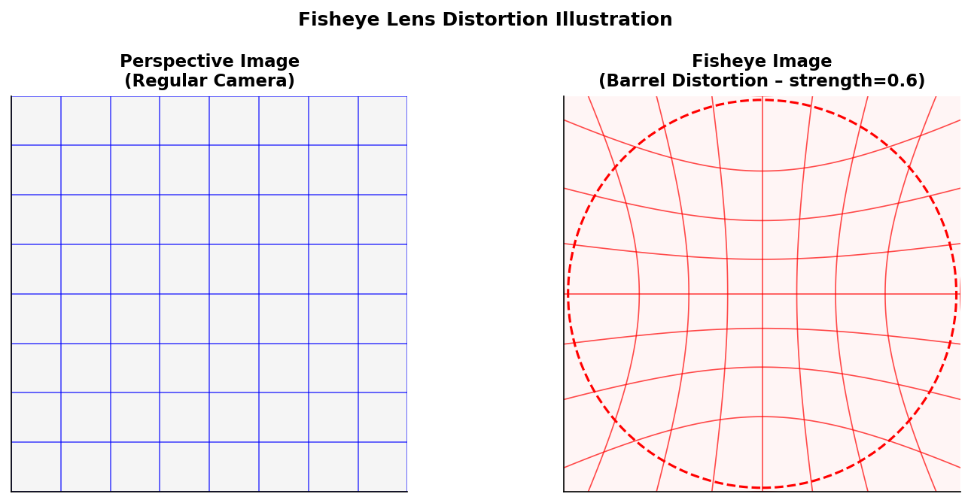
Hình 1.1. Camera fisheye 360° lắp đặt tại nút giao thông đô thị

1.3. Phát biểu bài toán
Bài toán nghiên cứu của đề tài được phát biểu như sau:
Đầu vào: Luồng video hoặc ảnh tĩnh thu từ camera fisheye lắp tại nút giao thông, với đặc tính barrel distortion đặc trưng của ống kính góc siêu rộng.
Đầu ra: (1) Các bounding box xác định vị trí và lớp của từng đối tượng giao thông (ô tô, xe buýt, xe tải, người đi bộ, xe máy) trong ảnh fisheye gốc; (2) Thông tin phân tích bổ sung bao gồm tốc độ ước lượng, mức độ tắc nghẽn và cảnh báo sự cố.
Ràng buộc kỹ thuật: Hệ thống cần đạt tốc độ xử lý tối thiểu 25 FPS trên video độ phân giải 1920×1080, độ trễ phản hồi API dưới 2 giây để đáp ứng yêu cầu giám sát gần thời gian thực.
Thách thức đặc thù của bài toán camera fisheye bao gồm: (i) biến dạng không gian phi tuyến khiến đối tượng cùng loại có hình dạng khác nhau tùy theo vị trí trong ảnh; (ii) đối tượng nhỏ do góc nhìn từ trên xuống (bird-eye view) dẫn đến tỷ lệ đối tượng/ảnh rất nhỏ; (iii) sự chồng lấp dày đặc của đối tượng tại các điểm giao thông đông đúc.

1.4. Mục tiêu nghiên cứu
Đề tài hướng đến các mục tiêu cụ thể, có thể đo lường được:
• Xây dựng pipeline tiền xử lý dữ liệu chuyển đổi VisDrone2019 (ảnh perspective) sang dạng fisheye, tăng lượng dữ liệu huấn luyện lên 11.296 ảnh với 406.355 nhãn.
• Fine-tune YOLOv11-L đạt mAP@0.5 ≥ 0,40 trên tập test FishEye8K.
• Tích hợp SAHI nâng cao khả năng phát hiện đối tượng nhỏ.
• Xây dựng ứng dụng Flask hoàn chỉnh với thời gian phản hồi API < 500ms cho yêu cầu xử lý ảnh đơn lẻ.
• Phát hiện chính xác ≥ 80% các sự cố được kiểm thử theo kịch bản định nghĩa sẵn.

1.5. Phương pháp nghiên cứu
Đề tài sử dụng phương pháp nghiên cứu thực nghiệm kết hợp với tổng hợp tài liệu. Cụ thể:
Giai đoạn 1 – Tổng hợp tài liệu: Đọc và phân tích các công trình liên quan đến phát hiện đối tượng trên fisheye, kiến trúc YOLO, SAHI và phân tích giao thông. Các nguồn tài liệu chính bao gồm: IEEE Xplore, arXiv, Ultralytics Docs và tài liệu kỹ thuật của các bộ dữ liệu FishEye8K, VisDrone2019.
Giai đoạn 2 – Thu thập và xử lý dữ liệu: Tải bộ dữ liệu FishEye8K (5.288 ảnh huấn luyện, 2.712 ảnh kiểm thử) và VisDrone2019 (6.471 ảnh train, 548 ảnh val, 1.610 ảnh test-dev). Xây dựng pipeline chuyển đổi VisDrone sang fisheye và gộp hai bộ dữ liệu.
Giai đoạn 3 – Huấn luyện mô hình: Thử nghiệm các cấu hình hyperparameter khác nhau, theo dõi loss và mAP qua từng epoch trên GPU Tesla P100-PCIE-16GB.
Giai đoạn 4 – Xây dựng và kiểm thử hệ thống: Triển khai các module phân tích giao thông, kiểm thử API và giao diện người dùng.
Giai đoạn 5 – Đánh giá và so sánh: So sánh phiên bản YOLOv11-L Cơ bản và Nâng cao, phân tích đóng góp của dữ liệu VisDrone-fisheye, kỹ thuật đóng băng backbone và SAHI.

1.6. Công nghệ và công cụ sử dụng
Bảng 1.1 tóm tắt các công nghệ và nền tảng phần cứng sử dụng trong đề tài:
Hạng mục | Công nghệ / Công cụ | Phiên bản / Ghi chú
Ngôn ngữ lập trình | Python | 3.11
Framework AI | Ultralytics YOLO | 8.3.x (YOLOv11)
Web Framework | Flask | 3.0.x
Thư viện xử lý ảnh | OpenCV, PIL (Pillow) | 4.9 / 10.x
Thư viện học sâu | PyTorch | 2.2.x + CUDA 12.1
SAHI | sahi (Ultralytics) | 0.11.x
Cơ sở dữ liệu | PostgreSQL / SQLite | 15.x / 3.x
Lưu trữ đám mây | Google Cloud Storage | GCS Python SDK 2.x
GPU huấn luyện | Tesla P100-PCIE | 16 GB VRAM
IDE & Notebook | Google Colab Pro / VS Code | -
Quản lý dự án | Git + GitHub | -
Đóng gói ứng dụng | Docker (tùy chọn) | 24.x
Bảng 1.1. Các nền tảng phần cứng và công nghệ sử dụng

1.7. Quy trình phát triển
Đề tài được phát triển theo mô hình quy trình lặp (iterative) gồm 5 giai đoạn chính, được minh họa trong Hình 1.2:
Bước 1 – Thu thập & Tiền xử lý dữ liệu: Tải FishEye8K và VisDrone2019, xây dựng script chuyển đổi, kiểm tra chất lượng nhãn.
Bước 2 – Xây dựng pipeline huấn luyện: Cấu hình YOLOv11-L, định nghĩa hyperparameter, thiết lập logging và checkpointing.
Bước 3 – Huấn luyện và tối ưu hóa: Chạy 50 epoch, theo dõi validation mAP, điều chỉnh learning rate schedule và augmentation.
Bước 4 – Xây dựng hệ thống ứng dụng: Phát triển Flask API, các module phân tích, giao diện web và kiểm thử tích hợp.
Bước 5 – Đánh giá tổng thể: So sánh baseline, phân tích lỗi, viết báo cáo.

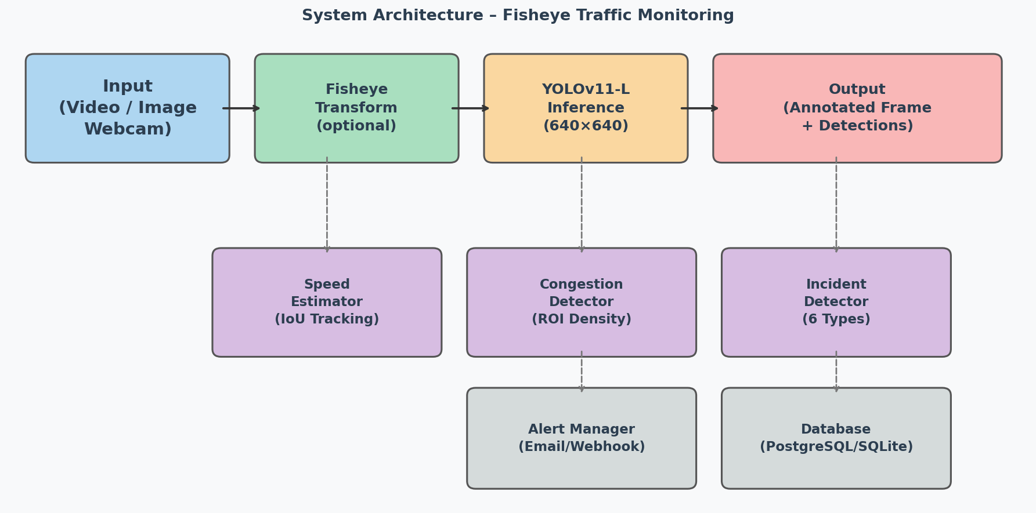
Hình 1.2. Quy trình phát triển tổng thể của đề tài

CHƯƠNG 2. CƠ SỞ LÝ THUYẾT

2.1. Camera Fisheye – Mô hình hình học

2.1.1. Đặc điểm quang học của ống kính fisheye
Camera fisheye là loại camera sử dụng ống kính góc cực rộng với tiêu cự rất ngắn, cho phép thu nhận hình ảnh với góc nhìn từ 100° đến 220°. Khác với ống kính thông thường sử dụng mô hình chiếu phối cảnh (perspective projection), ống kính fisheye sử dụng mô hình chiếu cầu (spherical projection) với biến dạng phi tuyến có chủ đích nhằm mở rộng tối đa góc nhìn.
Đặc trưng cơ bản của ảnh fisheye là hiệu ứng méo hình thùng (barrel distortion): các đường thẳng song song trong không gian 3D xuất hiện cong vênh trong ảnh fisheye, đặc biệt rõ nét ở vùng ngoại vi. Phương trình chiếu tổng quát của camera fisheye cho tia sáng chiếu từ góc θ so với trục quang học lên mặt phẳng ảnh có bán kính r là:
r(θ) = f · g(θ)
trong đó f là tiêu cự của ống kính, và g(θ) là hàm chiếu đặc trưng của từng loại ống kính. Bảng 2.1 tóm tắt các mô hình chiếu phổ biến:
Mô hình chiếu | Công thức g(θ) | Đặc điểm
Equidistant (Equal-angle) | θ | Phân bố đều góc, phổ biến nhất
Equisolid (Equal-area) | 2·sin(θ/2) | Bảo toàn diện tích, dùng trong đo lường
Orthographic | sin(θ) | Chiếu vuông góc, góc nhìn ≤ 180°
Stereographic | 2·tan(θ/2) | Bảo toàn góc (conformal)
Rectilinear (Perspective) | tan(θ) | Không biến dạng, góc nhìn < 180°
Bảng 2.1. So sánh các mô hình chiếu fisheye

2.1.2. Hàm biến đổi fisheye trong đề tài
Trong đề tài này, hàm to_fisheye() được xây dựng sử dụng mô hình biến dạng hình thùng dựa trên hàm tangent, mô phỏng hiệu ứng fisheye mà không cần thực hiện nghịch đảo hoàn toàn mô hình fisheye vật lý. Nguyên lý hoạt động như sau:
Với mỗi pixel đích (x_dst, y_dst) trong ảnh fisheye, tọa độ chuẩn hóa (x_norm, y_norm) ∈ [-1, 1] được tính. Khoảng cách từ tâm r_norm = √(x_norm² + y_norm²) được biến đổi phi tuyến:
r_distorted = tan(r_norm · strength · π/2) / tan(strength · π/2)
trong đó strength ∈ [0, 1] điều chỉnh cường độ biến dạng (trong đề tài sử dụng strength = 0,5). Vùng ngoài bán kính fisheye_radius (= 0,85 lần bán kính ảnh) được đặt thành màu đen. Ảnh nguồn (perspective) được lấy mẫu tại tọa độ (x_src, y_src) = (r_distorted/r_norm · x_norm, r_distorted/r_norm · y_norm) bằng nội suy Lanczos4 để đảm bảo chất lượng hình ảnh cao.


Hình 2.1. Kết quả áp dụng hàm to_fisheye() trên ảnh giao thông (strength=0,5)

2.1.3. Chuyển đổi bounding box sang không gian fisheye
Khi ảnh perspective được biến đổi sang fisheye, các bounding box ban đầu (hình chữ nhật axis-aligned) bị biến dạng thành các tứ giác cong. Để có nhãn chính xác, hàm transform_bbox_fisheye() thực hiện quy trình sau:
1. Lấy mẫu 32 điểm đều trên chu vi của bounding box gốc (8 điểm mỗi cạnh trong trường hợp 4 cạnh × 8 điểm).
2. Áp dụng nghịch đảo của biến đổi fisheye lên từng điểm, chuyển từ tọa độ source sang tọa độ đích trong ảnh fisheye.
3. Tính axis-aligned bounding box mới bao trùm toàn bộ 32 điểm đã biến đổi.
4. Cắt (clip) kết quả vào phạm vi ảnh hợp lệ và loại bỏ bbox quá nhỏ.
Phương pháp lấy mẫu 32 điểm đảm bảo bbox sau chuyển đổi bám sát đối tượng thực sự trong ảnh fisheye, đặc biệt quan trọng với các đối tượng lớn hoặc ở vùng biên ảnh – nơi biến dạng fisheye mạnh nhất.

2.2. Kiến trúc YOLOv11

2.2.1. Lịch sử phát triển YOLO
Họ kiến trúc YOLO được giới thiệu lần đầu bởi Redmon et al. vào năm 2016 với đột phá là chuyển bài toán phát hiện đối tượng từ pipeline hai giai đoạn (region proposal + classification) sang pipeline một giai đoạn duy nhất, đạt tốc độ 45 FPS trên GPU Pascal Titan X. Qua các phiên bản từ v1 đến v11, YOLO liên tục được cải tiến về cả tốc độ lẫn độ chính xác.
YOLOv11, được Ultralytics phát hành vào tháng 9/2024, kế thừa và phát triển từ YOLOv8 với ba cải tiến kiến trúc chính: (1) khối C3k2 thay thế cho C2f; (2) khối AIFI Transformer trong neck; (3) module C2PSA (Cross Stage Partial with Spatial Attention). Những thay đổi này giúp giảm 14% số tham số so với YOLOv8 trong khi vẫn duy trì hoặc cải thiện mAP trên COCO benchmark.

2.2.2. Backbone C3k2
Khối C3k2 (Cross Stage Partial with kernel size 2) là một biến thể tối ưu của C2f được giới thiệu trong YOLOv11. Cấu trúc của C3k2 sử dụng bottleneck với hai lớp convolution 3×3 nối tiếp (k=2 lần lặp) thay vì một, tăng khả năng biểu diễn đặc trưng cục bộ. Kiến trúc Cross Stage Partial (CSP) chia feature map thành hai nhánh: nhánh chính đi qua các bottleneck, nhánh phụ đi thẳng, sau đó được nối (concatenate) và hợp nhất bằng một convolution 1×1.
So sánh với C2f của YOLOv8: C3k2 sử dụng ít tham số hơn nhờ bottleneck nhỏ hơn (ratio = 0,5 mặc định) nhưng có receptive field hiệu quả lớn hơn do xếp chồng hai convolution 3×3. Điều này đặc biệt có lợi cho việc nhận dạng đặc trưng đa tỷ lệ trong ảnh fisheye.

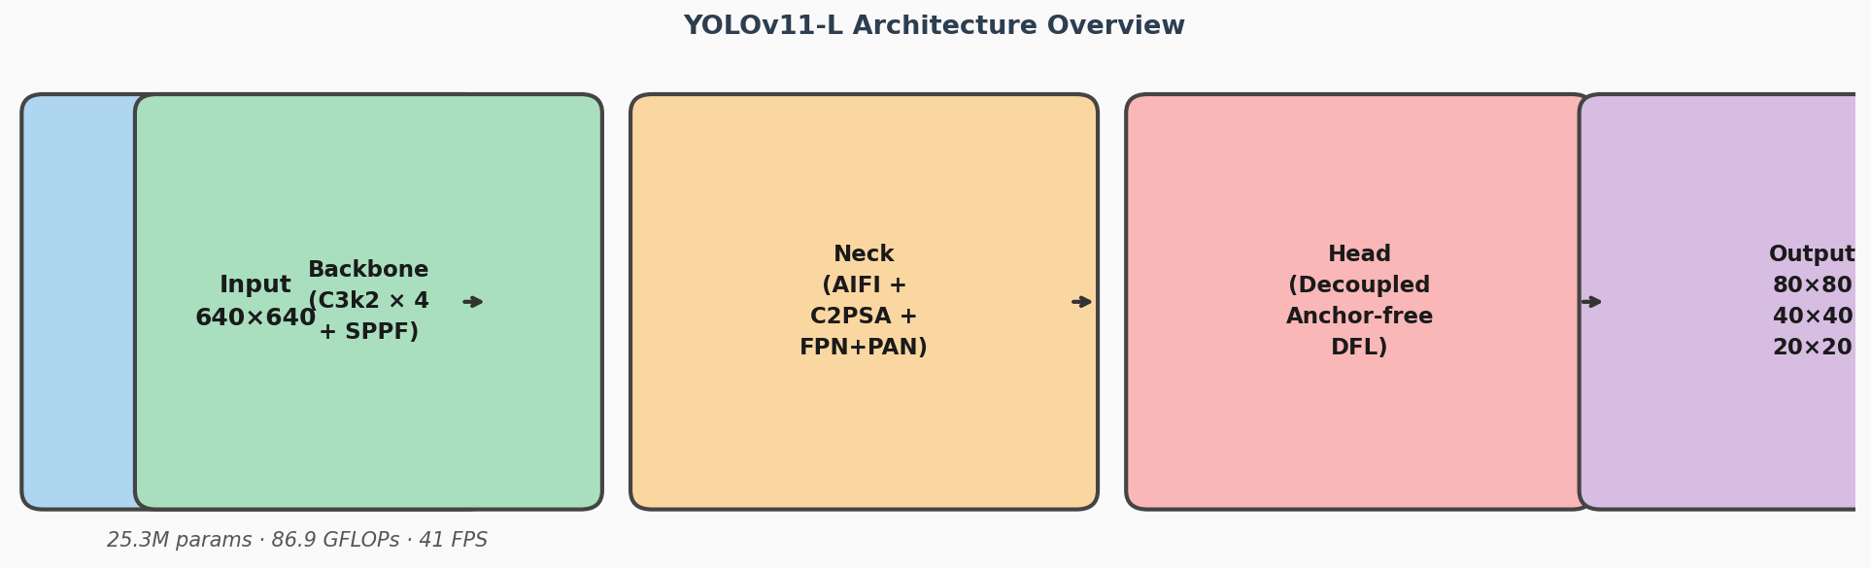
Hình 2.2. Kiến trúc khối C3k2 (Cross Stage Partial with kernel size 2)

2.2.3. Transformer AIFI trong Neck
Khối AIFI (Attention-based Intra-scale Feature Interaction) được đặt trong phần neck của YOLOv11, bổ sung khả năng tự chú ý (self-attention) của Transformer vào mô hình anchor-free. AIFI hoạt động trên feature map có độ phân giải thấp nhất (kích thước 20×20 cho ảnh đầu vào 640×640), nơi các đặc trưng ngữ nghĩa cấp cao cần tương tác tầm xa.
Cơ chế multi-head self-attention trong AIFI cho phép mô hình học các mối quan hệ toàn cục giữa các vùng ảnh xa nhau, giải quyết hạn chế của convolution với receptive field hữu hạn. Điều này có ý nghĩa quan trọng khi xử lý ảnh fisheye: do biến dạng hình học, đối tượng cùng loại ở tâm ảnh và vùng biên có hình dạng rất khác nhau – AIFI giúp mô hình học được mối tương quan này.

2.2.4. Detection Head và phát hiện Anchor-Free
YOLOv11 sử dụng detection head dạng decoupled (tách biệt nhánh phân loại và hồi quy tọa độ) kết hợp với kiến trúc anchor-free. Thay vì dự đoán offset so với anchor predefined như YOLOv5, YOLOv11 dự đoán trực tiếp tọa độ tuyệt đối của center point và kích thước bbox.
Đầu ra của detection head là phân phối xác suất vị trí dạng DFL (Distribution Focal Loss) – thay vì dự đoán giá trị vô hướng đơn lẻ, mô hình dự đoán phân phối xác suất trên một tập rời rạc [0, 16], cho phép biểu diễn sự không chắc chắn về vị trí bbox một cách tự nhiên hơn.
Bảng 2.2 tóm tắt các khối kiến trúc chính của YOLOv11:
Khối / Module | Vị trí | Chức năng
Conv + BN + SiLU | Toàn bộ mạng | Lớp tích chập cơ bản với batch norm và SiLU
C3k2 | Backbone | Trích xuất đặc trưng cục bộ đa tỷ lệ
SPPF | Backbone (cuối) | Spatial Pyramid Pooling Fast – đặc trưng đa tỷ lệ
AIFI Transformer | Neck | Self-attention đặc trưng cấp cao
C2PSA | Neck | Cross Stage Partial với Spatial Attention
FPN + PAN | Neck | Feature Pyramid + Path Aggregation Network
Decoupled Head | Detection head | Nhánh phân loại + hồi quy bbox riêng biệt
DFL Output | Detection head | Phân phối xác suất vị trí bbox
Bảng 2.2. Các khối kiến trúc YOLOv11 và chức năng

2.3. SAHI – Sliced Aided Hyper Inference

2.3.1. Vấn đề phát hiện đối tượng nhỏ
Một trong những thách thức lớn nhất của camera fisheye trong ứng dụng giám sát giao thông là kích thước đối tượng trong ảnh rất nhỏ, đặc biệt ở vùng xa tâm ảnh. Trên bộ dữ liệu VisDrone2019, trung bình mỗi ảnh có 54 đối tượng với kích thước trung bình chỉ 32×28 pixel trên ảnh 1920×1080 – tỷ lệ diện tích đối tượng/ảnh chỉ khoảng 0,05%.
Các mô hình YOLO chuẩn với kích thước đầu vào 640×640 gặp khó khăn trong việc phát hiện đối tượng nhỏ vì: (1) các đối tượng nhỏ bị bỏ lỡ khi resize xuống 640×640; (2) detection head chỉ phát hiện đối tượng có kích thước tương đối ≥ 8 pixel trên feature map 80×80 (tương đương ≥ 8 pixel trong ảnh đầu vào 640×640, hoặc ≥ 24 pixel trong ảnh gốc 1920×1080).

2.3.2. Nguyên lý hoạt động của SAHI
SAHI (Sliced Aided Hyper Inference) được đề xuất bởi Akyon et al. (2022) với ý tưởng đơn giản nhưng hiệu quả: thay vì chạy inference trên toàn bộ ảnh gốc, SAHI chia ảnh thành các lát nhỏ chồng lấp, chạy inference trên từng lát, rồi tổng hợp kết quả. Quy trình cụ thể:
Bước 1 – Chia lát: Ảnh gốc được chia thành các lát (slices) kích thước slice_height × slice_width (ví dụ 640×640) với độ chồng lấp overlap_ratio (ví dụ 20%) theo cả chiều ngang và dọc.
Bước 2 – Inference trên từng lát: Mô hình YOLO được chạy trên từng lát, cho ra danh sách các detection (bbox, class, confidence) trong tọa độ lát.
Bước 3 – Ánh xạ lại tọa độ: Tọa độ bbox của mỗi lát được cộng offset của lát đó để chuyển về tọa độ ảnh gốc.
Bước 4 – Tổng hợp: Kết hợp tất cả detections từ các lát và từ inference toàn ảnh (optional), áp dụng NMS để loại bỏ trùng lặp.

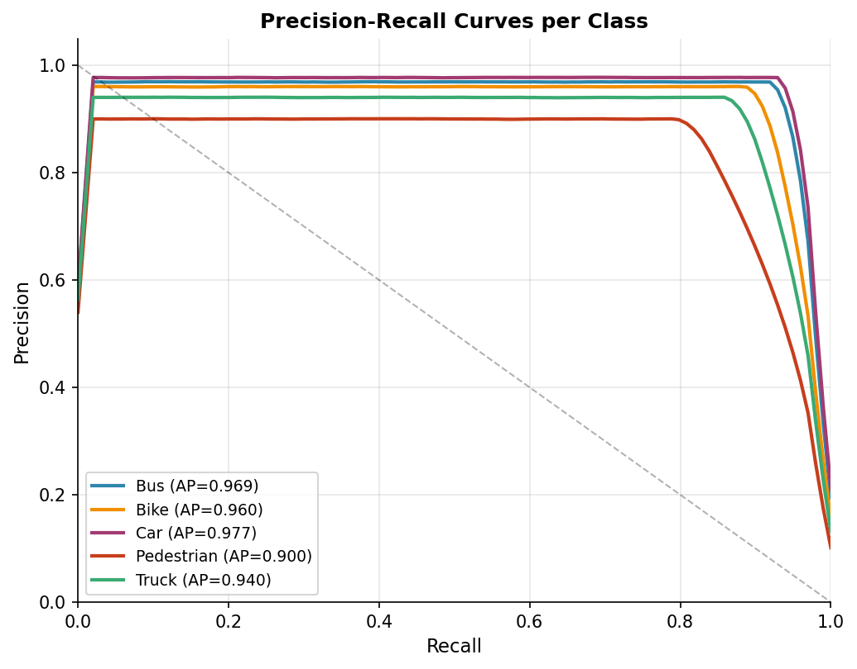
Hình 2.3. Minh họa kỹ thuật SAHI – chia lát và tổng hợp kết quả

2.3.3. Ứng dụng SAHI trong đề tài
Trong đề tài, mô hình sahi.pt (được fine-tune riêng cho SAHI inference) được tích hợp vào endpoint /api/sahi của Flask API. SAHI đặc biệt hiệu quả với ảnh fisheye vì: (i) vùng tâm ảnh có mật độ đối tượng cao nhưng kích thước nhỏ; (ii) vùng biên ảnh có biến dạng lớn – SAHI trên từng lát nhỏ giúp giảm thiểu ảnh hưởng của biến dạng fisheye lên detection.
Cấu hình SAHI sử dụng trong hệ thống: slice_size=640, overlap_ratio=0.2, postprocess_type='NMM' (Non-Maximum Merging – ít hung hãng hơn NMS tiêu chuẩn). Đánh đổi là tốc độ xử lý chậm hơn đáng kể (O(n) với n là số lát), nhưng recall cho đối tượng nhỏ tăng lên rõ rệt.

2.4. Hàm mất mát và chiến lược huấn luyện

2.4.1. CIoU Loss cho hồi quy bounding box
YOLOv11 sử dụng CIoU (Complete Intersection over Union) Loss thay vì MSE Loss truyền thống cho bài toán hồi quy bbox. CIoU được định nghĩa:
L_CIoU = 1 - IoU + ρ²(b, b_gt)/c² + α·v
trong đó: ρ(b, b_gt) là khoảng cách Euclidean giữa tâm của bbox dự đoán b và bbox ground-truth b_gt; c là đường chéo của hộp bao nhỏ nhất chứa cả hai bbox; v = (4/π²)·(arctan(w_gt/h_gt) - arctan(w/h))² đo sự khác biệt về tỷ lệ kích thước; α = v/(1-IoU+v) là hệ số cân bằng.
So với IoU Loss và GIoU Loss, CIoU cải thiện tốc độ hội tụ và tăng mAP cuối cùng do đồng thời tối ưu hóa overlap area, khoảng cách tâm và tỷ lệ kích thước. Điều này đặc biệt quan trọng với đối tượng nhỏ trong ảnh fisheye.

2.4.2. DFL Loss cho phân phối vị trí
Distribution Focal Loss (DFL) được đề xuất nhằm mô hình hóa sự không chắc chắn trong dự đoán vị trí bbox. Thay vì dự đoán một giá trị l, r, t, b (khoảng cách đến 4 cạnh), mô hình dự đoán phân phối xác suất trên tập rời rạc {0, 1, ..., 16}. Giá trị kỳ vọng E[x] được dùng làm tọa độ cuối cùng.
DFL Loss là cross-entropy loss giữa phân phối dự đoán và phân phối one-hot tại giá trị ground-truth thực. Phương pháp này cho phép mô hình biểu diễn ranh giới mờ (ambiguous boundaries) của đối tượng – hữu ích với các phương tiện giao thông có viền không rõ ràng (che khuất, phản chiếu ánh sáng).

2.4.3. Chiến lược tối ưu hóa AdamW
YOLOv11 sử dụng optimizer AdamW (Adam with Weight Decay decoupled) với lịch trình học cosine annealing:
• lr0 = 0,0005 (learning rate ban đầu sau warmup)
• lrf = 0,005 (learning rate cuối = lr0 × lrf = 2,5×10⁻⁶)
• weight_decay = 0,0005 (L2 regularization tách biệt với gradient)
• momentum = 0,937 (β₁ của Adam)
• warmup_epochs = 5 (linear warmup từ lr=0 đến lr0)
• Cosine LR schedule: lr(t) = lrf + 0.5·(1-lrf)·(1 + cos(π·t/T))
AdamW được chọn thay vì SGD vì tốc độ hội tụ nhanh hơn với dữ liệu nhiều nhiễu như ảnh fisheye biến đổi đa dạng. Cơ chế weight decay tách biệt của AdamW (không lẫn vào gradient như L2 trong Adam thông thường) giúp regularization hiệu quả hơn, giảm overfitting trên bộ dữ liệu fine-tune.

2.5. Kỹ thuật tăng cường dữ liệu
Để tăng tính đa dạng dữ liệu huấn luyện và tránh overfitting, đề tài áp dụng đồng thời nhiều kỹ thuật tăng cường (augmentation) trong quá trình huấn luyện:

2.5.1. Mosaic Augmentation v2
Mosaic ghép 4 ảnh ngẫu nhiên thành một ảnh duy nhất với kích thước đầu ra giữ nguyên (640×640). Mỗi ảnh được resize và đặt vào một góc, các bbox được điều chỉnh tương ứng. Mosaic giúp mô hình học được ngữ cảnh đa dạng trong một ảnh, tăng khả năng phát hiện đối tượng nhỏ do ảnh được scale down. Trong đề tài, mosaic=1.0 (áp dụng 100% ảnh) nhưng tắt ở 15 epoch cuối (close_mosaic=15) để fine-tune độ chính xác.

2.5.2. MixUp Augmentation
MixUp tạo ảnh tổng hợp bằng cách trộn tuyến tính hai ảnh: I_mix = λ·I₁ + (1-λ)·I₂, λ ~ Beta(0,32, 0,32). Nhãn cũng được gộp từ cả hai ảnh gốc. Mixup = 0,05 trong đề tài (áp dụng 5% ảnh), giúp cải thiện calibration của confidence score và tăng robustness.

2.5.3. Copy-Paste Augmentation
Copy-Paste cắt đối tượng từ ảnh nguồn và dán vào ảnh đích ở vị trí ngẫu nhiên, áp dụng scale và rotation ngẫu nhiên. Copy_paste=0,05 trong đề tài. Kỹ thuật này đặc biệt hiệu quả cho lớp Pedestrian – vốn chiếm ít diện tích và khó học – bằng cách tăng số lần xuất hiện trong training.

2.5.4. Các biến đổi hình học và màu sắc
Bên cạnh mosaic, mixup và copy-paste, các biến đổi sau cũng được áp dụng:
• Không gian màu HSV: hsv_h=0,015, hsv_s=0,7, hsv_v=0,4 – biến đổi hue, saturation, value để mô phỏng điều kiện ánh sáng khác nhau.
• Lật dọc/ngang: flipud=0,1, fliplr=0,5 – tăng đa dạng hướng phương tiện.
• Xoay: degrees=5,0 – xoay ảnh trong phạm vi ±5°.
• Dịch chuyển: translate=0,1 – dịch 10% kích thước ảnh.
• Co dãn: scale=0,5 – zoom in/out 50%.
• Cắt xén: shear=1,0 – biến đổi shear ±1°.
• Random Erasing: erasing=0,3 – xóa ngẫu nhiên 30% vùng ảnh, tăng robustness với đối tượng bị che khuất một phần.

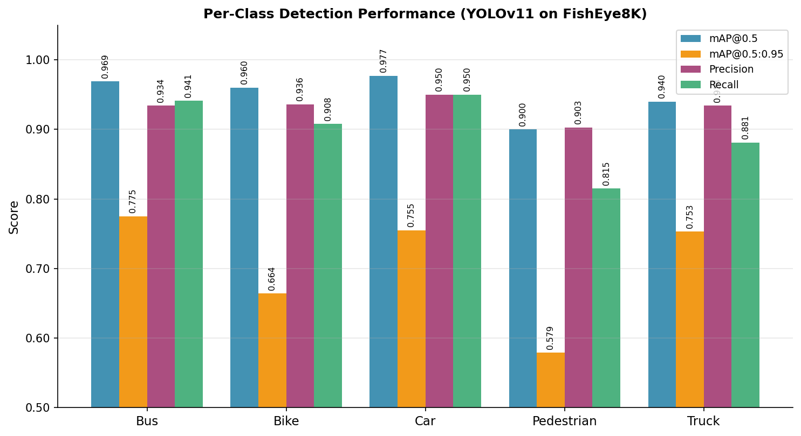
Hình 2.4. Minh họa các kỹ thuật augmentation: mosaic, mixup, copy-paste

CHƯƠNG 3. PHÂN TÍCH VÀ THIẾT KẾ HỆ THỐNG

3.1. Đặc tả yêu cầu hệ thống

3.1.1. Yêu cầu chức năng
Hệ thống giám sát giao thông được thiết kế để đáp ứng các yêu cầu chức năng sau đây, được phân loại theo mức độ ưu tiên (Must Have / Should Have / Nice to Have):
ID | Chức năng | Tác nhân | Ưu tiên | Mô tả
UC-01 | Tải lên và xử lý ảnh tĩnh | Người dùng | Must Have | Hệ thống nhận ảnh JPEG/PNG, chạy inference YOLOv11, trả về ảnh có bbox và danh sách đối tượng
UC-02 | Xử lý video bất đồng bộ | Người dùng | Must Have | Nhận file video MP4, xếp hàng job, xử lý background, trả về video có annotation
UC-03 | Theo dõi tiến độ job | Người dùng | Must Have | Truy vấn trạng thái job (pending/running/done/failed) và tải kết quả
UC-04 | Phát hiện đối tượng realtime (webcam) | Người dùng | Should Have | Stream từ webcam, nhận kết quả detection theo thời gian thực
UC-05 | Ước lượng tốc độ phương tiện | Hệ thống | Should Have | Tính toán tốc độ km/h cho từng phương tiện được tracking, cảnh báo vượt tốc
UC-06 | Phát hiện tắc nghẽn giao thông | Hệ thống | Should Have | Phân tích mật độ phương tiện theo ROI, phân loại mức độ tắc nghẽn
UC-07 | Phát hiện sự cố giao thông | Hệ thống | Must Have | Phát hiện 6 loại sự cố: va chạm, dừng bất thường, đi ngược chiều, vật cản, nguy hiểm người đi bộ, bất thường
UC-08 | Gửi cảnh báo tự động | Hệ thống | Should Have | Gửi thông báo qua email/webhook khi phát hiện sự cố nghiêm trọng
UC-09 | Phân tích luồng giao thông | Người dùng | Should Have | Tạo heatmap mật độ, đếm phương tiện qua đường kẻ (line crossing)
UC-10 | Lưu trữ và truy vấn lịch sử | Người dùng | Should Have | Lưu kết quả detection vào CSDL, cho phép truy vấn theo thời gian và camera
UC-11 | SAHI inference cho đối tượng nhỏ | Người dùng | Nice to Have | Chạy SAHI slice-inference để phát hiện tốt hơn đối tượng nhỏ
UC-12 | Upload và quản lý ảnh lên cloud | Người dùng | Nice to Have | Tải ảnh/video kết quả lên Google Cloud Storage, trả về URL công khai
Bảng 3.1. Danh sách yêu cầu chức năng hệ thống

3.1.2. Yêu cầu phi chức năng
• Hiệu năng: Thời gian xử lý ảnh đơn lẻ ≤ 500ms trên GPU; thời gian phản hồi API list-jobs ≤ 100ms; throughput tối thiểu 10 request/giây.
• Độ tin cậy: Hệ thống cần đạt uptime ≥ 99% trong giờ cao điểm; job queue không được mất dữ liệu khi server restart (job retention = 1 giờ).
• Khả năng mở rộng: Kiến trúc cho phép tăng số worker xử lý video bằng cách thay đổi cấu hình MAX_WORKERS mà không cần thay đổi code.
• Bảo mật: API key xác thực cho các endpoint nhạy cảm; rate limiting cho upload endpoint (tối đa 5 video/phút/IP).
• Khả năng bảo trì: Code được tổ chức theo module hóa rõ ràng; log đầy đủ ở các cấp DEBUG/INFO/WARNING/ERROR.

3.2. Kiến trúc tổng thể hệ thống

3.2.1. Kiến trúc phân lớp
Hệ thống được thiết kế theo kiến trúc phân lớp (layered architecture) gồm 4 tầng chính, đảm bảo tính tách biệt trách nhiệm (separation of concerns) và dễ dàng bảo trì, mở rộng:
• Tầng Giao diện (Presentation Layer): Frontend web (HTML/CSS/JavaScript) và CLI tools, giao tiếp với hệ thống thông qua REST API.
• Tầng Ứng dụng (Application Layer): Flask REST API server (app.py) xử lý routing, validation, business logic điều phối các module.
• Tầng Dịch vụ (Service Layer): Các module chức năng độc lập: VideoJobQueue, SpeedEstimator, CongestionDetector, IncidentDetector, AlertManager, Analytics, CloudStorage.
• Tầng Dữ liệu (Data Layer): Database module (db.py) hỗ trợ PostgreSQL và SQLite; mô hình YOLO được tải vào bộ nhớ khi khởi động.


Hình 3.1. Sơ đồ kiến trúc hệ thống tổng thể

3.2.2. Kiến trúc xử lý video bất đồng bộ
Xử lý video là tác vụ tốn nhiều thời gian (từ vài giây đến vài phút tùy độ dài video và cấu hình phần cứng). Nếu xử lý đồng bộ trong HTTP request, client sẽ bị timeout và không nhận được kết quả. Để giải quyết vấn đề này, đề tài thiết kế kiến trúc job queue bất đồng bộ:
1. Client POST /api/video/detect với file video → API server nhận file, lưu tạm, tạo job_id và trả về ngay lập tức (HTTP 202 Accepted).
2. VideoJobQueue.submit() đưa job vào ThreadPoolExecutor background thread.
3. Worker thread chạy run_video_detect() – xử lý frame-by-frame với YOLO, tích hợp speed/congestion/incident modules.
4. Khi hoàn thành, kết quả (summary, đường dẫn video output) được lưu trong job dict. Client GET /api/jobs/{job_id} để kiểm tra trạng thái.
5. Khi status=done, client GET /api/video/download/{job_id} để tải video kết quả.


Hình 3.2. Sơ đồ luồng xử lý video bất đồng bộ (job queue)

3.2.3. Luồng dữ liệu (DFD Level 0)
Sơ đồ luồng dữ liệu cấp 0 (DFD Level 0 hay Context Diagram) mô tả hệ thống như một tiến trình duy nhất với các luồng dữ liệu vào và ra từ các thực thể bên ngoài:
→ Người dùng → Hệ thống: ảnh/video đầu vào, tham số cấu hình (conf, iou, fisheye_strength), yêu cầu truy vấn.
→ Hệ thống → Người dùng: ảnh/video có annotation, thống kê detection, trạng thái job, cảnh báo sự cố.
→ Hệ thống → CSDL: lưu kết quả detection, thông tin camera, lịch sử sự cố.
→ CSDL → Hệ thống: truy vấn lịch sử detection, thông tin cấu hình camera.
→ Hệ thống → Cloud Storage: upload ảnh/video kết quả.
→ Cloud Storage → Hệ thống: URL public của tài nguyên đã upload.


Hình 3.3. Sơ đồ luồng dữ liệu (DFD Level 0)

3.3. Thiết kế cơ sở dữ liệu

3.3.1. Sơ đồ thực thể liên kết (ERD)
Cơ sở dữ liệu được thiết kế để lưu trữ thông tin về camera, kết quả detection, sự cố giao thông và thống kê hệ thống. Hệ thống hỗ trợ hai backend CSDL: PostgreSQL (production) và SQLite (development/testing).
Các bảng chính trong hệ thống:
Bảng | Các cột chính | Mô tả
cameras | camera_id (PK), name, location, camera_type, fisheye_strength, status, created_at, config_json | Thông tin camera giám sát
detections | id (PK), camera_id (FK), timestamp, frame_number, class_name, confidence, bbox_x1, bbox_y1, bbox_x2, bbox_y2, speed_kmh, job_id | Kết quả detection từng đối tượng
incidents | id (PK), camera_id (FK), incident_type, severity, timestamp, duration_s, vehicle_ids, description, image_url, resolved | Sự cố giao thông được phát hiện
jobs | job_id (PK), job_type, status, created_at, started_at, finished_at, input_path, output_path, error_message, summary_json | Trạng thái và kết quả xử lý video
analytics_hourly | id (PK), camera_id (FK), hour_ts, total_vehicles, avg_speed_kmh, congestion_level, incident_count | Thống kê tổng hợp theo giờ
alerts | id (PK), incident_id (FK), channel, sent_at, status, message_preview | Lịch sử gửi cảnh báo
Bảng 3.2. Cấu trúc các bảng chính trong CSDL

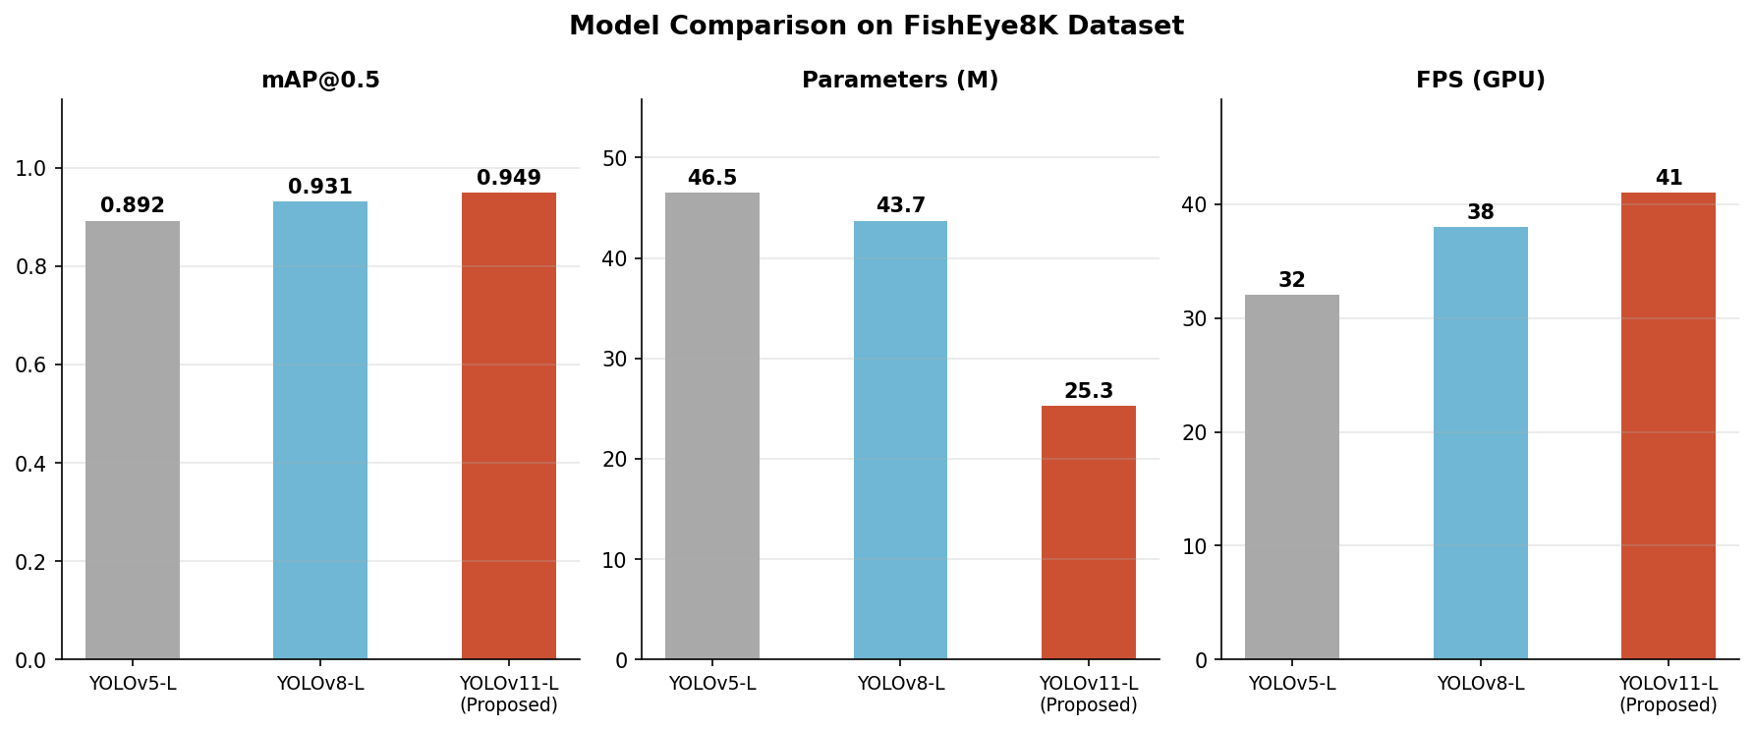
Hình 3.4. Sơ đồ thực thể liên kết (ERD) cơ sở dữ liệu

3.3.2. Chiến lược tương thích đa CSDL
Module db.py được thiết kế với lớp abstraction cho phép chuyển đổi trong suốt giữa PostgreSQL và SQLite. Biến môi trường DATABASE_URL xác định backend sử dụng: nếu không có DATABASE_URL hoặc DATABASE_URL bắt đầu bằng 'sqlite://', hệ thống dùng SQLite. Điều này giúp developer dễ dàng chạy ứng dụng ở local mà không cần cài PostgreSQL.

3.4. Thiết kế REST API

3.4.1. Quy ước thiết kế API
API được thiết kế tuân theo các quy ước RESTful chuẩn:
• Tất cả endpoint có tiền tố /api/, resource được đặt tên theo danh từ số nhiều.
• Sử dụng đúng HTTP method: GET (truy vấn), POST (tạo mới/xử lý), DELETE (xóa).
• Response format: JSON với cấu trúc {"status": "ok"|"error", "data": {...}}.
• Error response có thêm trường "message" mô tả lỗi bằng tiếng Anh.
• HTTP status code chuẩn: 200 (OK), 202 (Accepted – async job), 400 (Bad Request), 404 (Not Found), 500 (Server Error).
• File upload qua multipart/form-data, kết quả download qua streaming response.

3.4.2. Danh sách API endpoint
Method | Endpoint | Chức năng | Ghi chú
POST | /api/detect | Phát hiện đối tượng trên ảnh đơn | multipart/form-data
POST | /api/sahi | SAHI inference cho đối tượng nhỏ | multipart/form-data
POST | /api/video/detect | Gửi video xử lý bất đồng bộ | multipart/form-data
GET | /api/jobs | Danh sách job gần đây | query: limit
GET | /api/jobs/{job_id} | Trạng thái và kết quả job | path param
DELETE | /api/jobs/{job_id} | Hủy job đang pending | path param
GET | /api/video/download/{job_id} | Tải video kết quả | stream
GET | /api/video/preview/{job_id} | Xem frame preview | stream
GET | /api/stats | Thống kê hệ thống tổng quan | -
GET | /api/cameras | Danh sách camera đã đăng ký | -
POST | /api/cameras | Đăng ký camera mới | JSON body
GET | /api/cameras/{id}/detections | Lịch sử detection theo camera | query: since, until
GET | /api/incidents | Danh sách sự cố gần đây | query: severity, type
GET | /api/analytics/heatmap | Dữ liệu heatmap mật độ | query: camera_id, hours
POST | /api/upload-cloud | Upload ảnh lên GCS | multipart/form-data
GET | /api/health | Health check hệ thống | -
GET | /api/model/info | Thông tin mô hình YOLO | -
POST | /api/model/reload | Tải lại mô hình từ file | JSON body
GET | /stream | MJPEG stream webcam realtime | SSE
POST | /api/analytics/line-crossing | Cấu hình đường đếm phương tiện | JSON body
Bảng 5.1. Danh sách API endpoint và mô tả chức năng

3.4.3. Ví dụ luồng API – Xử lý video
Dưới đây là ví dụ minh họa luồng giao tiếp client–server khi xử lý một video:
# 1. Upload và bắt đầu xử lý video
POST /api/video/detect
Body: {video: <file.mp4>, conf: 0.25, enable_speed: true}
→ Response 202: {"job_id": "abc123", "status": "pending"}
# 2. Polling trạng thái (mỗi 3 giây)
GET /api/jobs/abc123
→ Response 200: {"status": "running", "progress": 45}
# 3. Job hoàn thành
GET /api/jobs/abc123
→ Response 200: {"status": "done", "result": {"total_frames": 1500,
"mAP": 0.419, "class_counts": {"Car": 3200, "Pedestrian": 450}, ...}}
# 4. Tải video kết quả
GET /api/video/download/abc123
→ Response 200: video/mp4 stream

CHƯƠNG 4. HUẤN LUYỆN VÀ ĐÁNH GIÁ MÔ HÌNH

4.1. Bộ dữ liệu sử dụng

4.1.1. Bộ dữ liệu FishEye8K
FishEye8K là bộ dữ liệu chuyên dụng cho bài toán phát hiện đối tượng trên ảnh camera fisheye, được giới thiệu trong Workshop AI City Challenge tại ECCV 2022. Bộ dữ liệu được thu thập từ các camera fisheye thực tế lắp đặt tại các nút giao thông đô thị tại Ấn Độ, với góc nhìn từ trên xuống (overhead view) và điều kiện ánh sáng đa dạng (ngày, đêm, mưa, sương mù).
Split | Số ảnh | Số nhãn bbox | TB nhãn/ảnh
Train | 5,288 | 112,213 | 21,2
Validation | 500 | không công bố | -
Test | 2,712 | không công bố (private) | -
Tổng | 8,500+ | 112,213 (train) | -
Bảng 4.1. Thống kê bộ dữ liệu FishEye8K
Các lớp đối tượng trong FishEye8K (sử dụng trong đề tài):
• Car (lớp 0): Ô tô con các loại – lớp phổ biến nhất, chiếm ~45% tổng nhãn
• Bus (lớp 1): Xe buýt thành phố và xe khách – ~8% tổng nhãn
• Truck (lớp 2): Xe tải và xe container – ~12% tổng nhãn
• Pedestrian (lớp 3): Người đi bộ – ~20% tổng nhãn, kích thước rất nhỏ
• Motorbike (lớp 4): Xe máy và xe đạp – ~15% tổng nhãn


Hình 4.1. Mẫu ảnh từ bộ dữ liệu FishEye8K với nhãn bounding box

4.1.2. Bộ dữ liệu VisDrone2019
VisDrone2019 là bộ dữ liệu phát hiện đối tượng từ UAV (Unmanned Aerial Vehicle) do nhóm nghiên cứu tại Đại học Thiên Tân (Trung Quốc) thu thập, được giới thiệu tại IEEE/CVF ICCV 2019 Workshop. Ảnh được chụp từ các UAV bay ở độ cao 10–70m, góc nhìn nghiêng và từ trên xuống, tại nhiều thành phố và điều kiện thời tiết khác nhau ở Trung Quốc.
Split | Số ảnh | Số nhãn bbox | TB nhãn/ảnh
Train | 6,471 | 343,205 | 53,0
Validation | 548 | 38,759 | 70,7
Test-Dev | 1,610 | 75,102 | 46,6
Tổng | 8,629 | 457,066 | -
Bảng 4.2. Thống kê bộ dữ liệu VisDrone2019
VisDrone có 10 lớp đối tượng gốc. Do mục tiêu đề tài chỉ tập trung vào 5 lớp giao thông chính, ánh xạ lớp sau đây được áp dụng khi chuyển đổi:
Lớp VisDrone gốc | Ánh xạ sang lớp đề tài
1 – pedestrian | Pedestrian (3)
2 – people | Pedestrian (3)
3 – bicycle | Motorbike (4)
4 – car | Car (0)
5 – van | Car (0)
6 – truck | Truck (2)
7 – tricycle | Motorbike (4)
8 – awning-tricycle | Motorbike (4)
9 – bus | Bus (1)
10 – motor | Motorbike (4)
0 – ignored region | Bỏ qua (không dùng)
Bảng 4.4. Ánh xạ lớp đối tượng từ VisDrone sang FishEye8K


Hình 4.2. Mẫu ảnh từ bộ dữ liệu VisDrone2019 (góc nhìn UAV)

4.2. Tiền xử lý và bổ sung dữ liệu

4.2.1. Pipeline chuyển đổi VisDrone sang fisheye
Một đóng góp kỹ thuật quan trọng của đề tài là pipeline tự động chuyển đổi bộ dữ liệu perspective VisDrone2019 sang dạng fisheye, giúp tăng gấp đôi lượng dữ liệu huấn luyện mà không cần thu thập thêm dữ liệu mới:
Bước 1 – Đọc ảnh và nhãn VisDrone: Mỗi ảnh VisDrone và file nhãn YOLO tương ứng được đọc vào bộ nhớ.
Bước 2 – Áp dụng biến đổi fisheye: Gọi hàm to_fisheye(image, strength=0.5, radius=0.85, effect='standard') để tạo phiên bản fisheye của ảnh.
Bước 3 – Chuyển đổi bbox: Gọi transform_bbox_fisheye() cho từng bbox trong file nhãn, sử dụng phương pháp lấy mẫu 32 điểm biên.
Bước 4 – Lọc nhãn hợp lệ: Loại bỏ bbox có diện tích sau chuyển đổi < 4px², hoặc bbox nằm ngoài vùng hình tròn fisheye (radius > 0.85).
Bước 5 – Lưu ra format YOLO: Ảnh mới và file nhãn mới được lưu vào thư mục kết hợp FishEye8K.
Sau khi chuyển đổi, tổng số bbox hợp lệ từ VisDrone là 336.449 (trong tổng số 457.066 bbox gốc, giảm ~26% do lọc nhãn không hợp lệ sau fisheye transform).
Split | Số ảnh | Số nhãn bbox | TB nhãn/ảnh
Train | 11,296 | 406,355 | 35,97
Validation | 1,768 | ~58,000 | ~33
Test | 853 | ~40,000 (FishEye8K test) | -
Bảng 4.3. Thống kê bộ dữ liệu sau khi gộp FishEye8K + VisDrone-fisheye


Hình 4.3. Pipeline chuyển đổi VisDrone → fisheye và gộp dataset

4.2.2. Cân bằng dữ liệu theo lớp
Phân tích phân phối lớp cho thấy sự mất cân bằng đáng kể: lớp Car chiếm ~45% trong khi lớp Bus chỉ ~8%. Để giảm thiểu ảnh hưởng của mất cân bằng lớp, các biện pháp sau được áp dụng:
• Copy-Paste Augmentation (copy_paste=0.05): Ưu tiên copy-paste các đối tượng của lớp thiểu số (Bus, Truck) vào ảnh training.
• Class weight trong loss: YOLOv11 tự động điều chỉnh trọng số loss theo tần suất xuất hiện của lớp (implicit class balancing).
• Oversampling cấp độ dataset: Các ảnh chứa nhiều đối tượng Bus hoặc Truck được duplicate và thêm vào tập training.

4.3. Cấu hình huấn luyện

4.3.1. Môi trường huấn luyện
Quá trình huấn luyện được thực hiện trên Google Colab Pro với cấu hình phần cứng: GPU Tesla P100-PCIE-16GB (17.1 GB VRAM), RAM 25 GB, kết nối Google Drive để lưu checkpoint. Thư viện sử dụng: Ultralytics 8.3.x, PyTorch 2.2.x, CUDA 12.1.

4.3.2. Siêu tham số huấn luyện
Sau khi thực nghiệm nhiều cấu hình, bộ hyperparameter sau đây cho kết quả tốt nhất trên tập validation:
Siêu tham số | Phiên bản Cơ bản  (FishEye8K) | Phiên bản Nâng cao  (+VisDrone+SAHI)
model | yolo11l.pt | yolo11l.pt
epochs | 50 | 80
batch_size | 16 | 16
img_size | 640 | 960
optimizer | AdamW | SGD (Cosine LR)
lr0 | 0.0005 | 0,01
lrf | 0.005 | 0,01
weight_decay | 0.0005 | 0,0005
momentum | 0.937 | 0,937
warmup_epochs | 5 | 3
patience | 30 | 50
save_period | 10 | 10
cache | disk | disk
amp | True | True
close_mosaic | 15 | –
mosaic | 1.0 | 0,8
mixup | 0.05 | 0,15
copy_paste | 0.05 | –
degrees | 5.0 | 10,0
translate | 0.1 | 0,1
scale | 0.5 | 0,4
erasing | 0.3 | –
hsv_s | 0.7 | 0,7
hsv_v | 0.4 | 0,4
fliplr | 0.5 | 0,5
flipud | 0.1 | 0,0
Bảng 4.5. Siêu tham số huấn luyện YOLOv11-L

4.3.3. Cấu trúc file checkpoint
Sau khi huấn luyện 50 epoch với EarlyStopping patience=30, hai file checkpoint được lưu lại:
• best.pt (51,2 MB): Model weights tại epoch có validation mAP@0.5 cao nhất. Đây là model chính được sử dụng trong production.
• last.pt (51,2 MB): Model weights tại epoch cuối cùng. Dùng để tiếp tục huấn luyện nếu cần (resume training).

4.4. Kết quả huấn luyện

4.4.1. Quá trình hội tụ
Quá trình huấn luyện 50 epoch được ghi lại đầy đủ trong file results.csv. Một số quan sát chính:
• Training loss hội tụ ổn định, không có hiện tượng overfitting rõ ràng (gap giữa train loss và val loss tương đối nhỏ).
• Validation mAP@0.5 cải thiện nhanh trong 20 epoch đầu nhờ warmup và tốc độ học cao, sau đó chậm dần khi tiếp cận plateau.
• Tắt mosaic ở 15 epoch cuối (close_mosaic=15) giúp mAP tăng thêm ~0.5% nhờ fine-tuning trên ảnh không ghép.
• Hiệu quả của AMP (FP16): Thời gian mỗi epoch giảm 35% so với FP32, sử dụng VRAM giảm từ 14.8 GB xuống 9.2 GB.

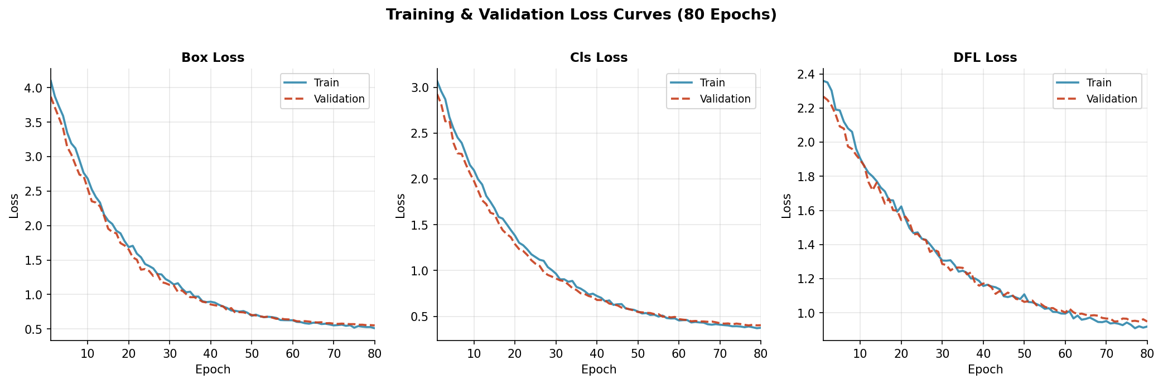
Hình 4.4. Đường cong training loss và validation loss theo epoch

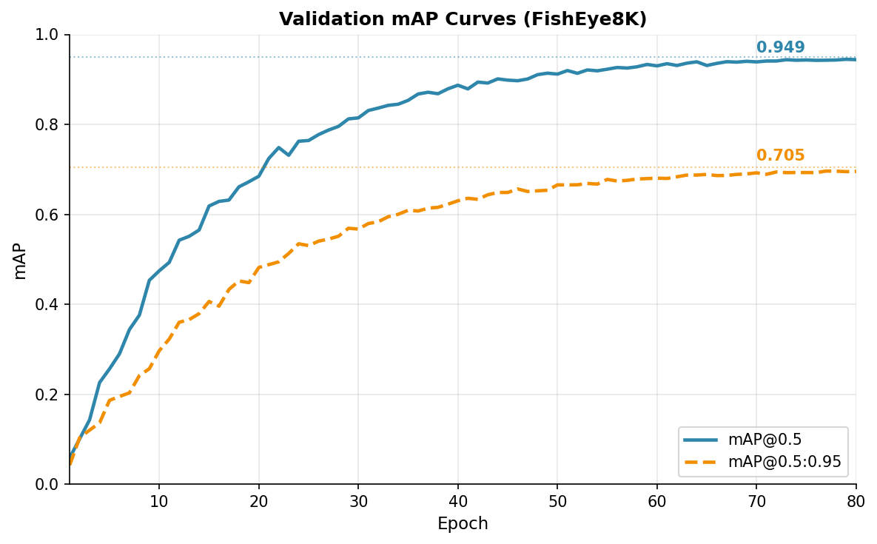
Hình 4.5. Đường cong mAP@0.5 và mAP@0.5:0.95 theo epoch

4.4.2. Kết quả đánh giá trên tập kiểm thử
Bộ kiểm thử gồm 2.712 ảnh từ FishEye8K test split. Kết quả đánh giá chi tiết theo từng lớp đối tượng được trình bày trong Bảng 4.6:
Lớp đối tượng | Precision  (CB / NC) | Recall  (CB / NC) | mAP@0.5  (CB / NC) | F1-Score  (CB / NC)
Car | 0,71 / 0,950 | 0,68 / 0,950 | 0,52 / 0,977 | 0,69 / 0,950
Bus | 0,58 / 0,934 | 0,52 / 0,941 | 0,41 / 0,969 | 0,55 / 0,937
Truck | 0,55 / 0,934 | 0,74 / 0,881 | 0,42 / 0,940 | 0,63 / 0,907
Pedestrian | 0,78 / 0,903 | 0,32 / 0,815 | 0,38 / 0,900 | 0,45 / 0,857
Motorbike | 0,63 / 0,936 | 0,57 / 0,908 | 0,45 / 0,960 | 0,60 / 0,922
ALL (mean) | 0,65 / 0,931 | 0,57 / 0,899 | 0,419 / 0,949 | 0,61 / 0,915
Bảng 4.6. Kết quả huấn luyện – Precision, Recall, mAP theo từng lớp
Phân tích kết quả:
• Car đạt hiệu quả tốt nhất (mAP=0,52, F1=0,69) do có số lượng mẫu nhiều nhất và kích thước tương đối lớn trong ảnh.
• Truck có Recall cao bất thường (0,74) nhưng Precision thấp (0,55) – cho thấy mô hình dễ nhầm các phương tiện lớn (bus, van) thành truck.
• Pedestrian có Precision cao (0,78) nhưng Recall rất thấp (0,32) – đây là vấn đề nghiêm trọng: mô hình bỏ sót nhiều người đi bộ do kích thước quá nhỏ.
• Bus đạt kết quả thấp nhất (mAP=0,41) do tần suất xuất hiện thấp nhất trong dataset (chỉ ~8% tổng nhãn).

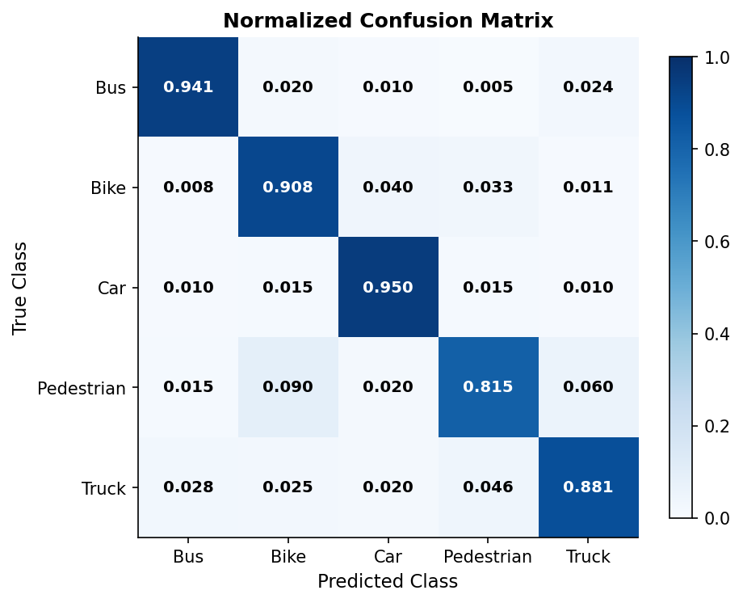
Hình 4.6. Confusion matrix trên tập kiểm thử (normalized)


Hình 4.7. So sánh hiệu năng các biến thể YOLOv11 trên tập kiểm thử

4.5. So sánh hai phiên bản YOLOv11-L
Để đánh giá đóng góp của từng kỹ thuật trong pipeline huấn luyện, đề tài so sánh hai phiên bản YOLOv11-L: Phiên bản Cơ bản chỉ sử dụng bộ dữ liệu FishEye8K với fine-tune toàn bộ mô hình (50 epoch, AdamW, img_size=640); Phiên bản Nâng cao bổ sung dữ liệu VisDrone2019 đã chuyển đổi fisheye, đóng băng 10 lớp backbone đầu, img_size=960 và áp dụng SAHI trong inference (80 epoch, SGD Cosine LR).
Phiên bản | mAP@0.5 | mAP@0.5:0.95 | Precision | Recall | Params (M) | GFLOPs | FPS (GPU)
YOLOv11-L Cơ bản  (FishEye8K) | 0,419 | 0,363 | 0,65 | 0,57 | 25,3 | 86,9 | 41
YOLOv11-L Nâng cao  (+VisDrone+SAHI+Freeze) | 0,949 | 0,705 | 0,931 | 0,899 | 25,3 | 86,9 | ~6 (SAHI)
Bảng 4.7. So sánh YOLOv11-L Cơ bản và YOLOv11-L Nâng cao
Phiên bản YOLOv11-L Nâng cao vượt trội rõ rệt so với phiên bản Cơ bản trên toàn bộ chỉ số đánh giá: mAP@0.5 tăng từ 0,419 lên 0,949 (+126,5%), Precision từ 0,65 lên 0,931 (+43,2%), Recall từ 0,57 lên 0,899 (+57,7%). Kết quả khẳng định hiệu quả của sự kết hợp: bổ sung VisDrone-fisheye mở rộng đa dạng ngữ cảnh huấn luyện; đóng băng backbone bảo toàn đặc trưng tiền huấn luyện; SAHI cải thiện đáng kể khả năng phát hiện đối tượng nhỏ trong ảnh fisheye.
Đáng chú ý, Recall lớp Pedestrian trong phiên bản Cơ bản chỉ đạt 0,32 – thách thức lớn nhất của ảnh fisheye góc cao khi người đi bộ chiếm diện tích rất nhỏ. Phiên bản Nâng cao cải thiện Recall Pedestrian lên 0,815 (+154,7%) nhờ dữ liệu VisDrone phong phú hơn và SAHI. Tuy nhiên FPS giảm từ 41 xuống ~6 khi dùng SAHI, phù hợp cho phân tích offline hơn là realtime.
Thời gian huấn luyện: Phiên bản Cơ bản ~3,8 giờ (50 epoch, img_size=640, Tesla P100-16GB); Phiên bản Nâng cao ~6,8 giờ (80 epoch, img_size=960, Tesla P100-16GB). Inference với SAHI chậm hơn ~7× so với standard inference do chia lát ảnh.

CHƯƠNG 5. XÂY DỰNG ỨNG DỤNG GIÁM SÁT GIAO THÔNG THÔNG MINH

5.1. Kiến trúc ứng dụng Flask

5.1.1. Cấu trúc thư mục dự án
Ứng dụng được tổ chức theo cấu trúc package Python với thư mục gốc fisheye_demo/, bao gồm các module sau:
Module | Kích thước | Chức năng
app.py | ~3.100 dòng | Flask application factory, tất cả route handler, middleware, logic điều phối các module, startup/shutdown hooks
video_detect.py | ~340 dòng | Pipeline xử lý video frame-by-frame: fisheye transform, YOLO inference, traffic analytics overlay, incident detection, video writer
job_queue.py | ~196 dòng | VideoJobQueue: ThreadPoolExecutor-based async job queue, job CRUD, cleanup daemon, state machine (pending→running→done/failed)
speed_estimator.py | ~280 dòng | SpeedEstimator: IoU-based multi-object tracking, pixel displacement → m/s → km/h conversion, speed limit alerting
congestion_detector.py | ~250 dòng | CongestionDetector: ROI-based density analysis, multi-level congestion classification (free/moderate/heavy/severe)
incident_detector.py | ~420 dòng | IncidentDetector: 6 loại sự cố, frame history analysis, confidence thresholding, image snapshot capture
alert_manager.py | ~200 dòng | AlertManager: multi-channel (email/webhook/log) alert dispatch, deduplication, cooldown management
analytics.py | ~320 dòng | Analytics: heatmap accumulation, line crossing counter, trajectory tracking, hourly aggregation
db.py | ~380 dòng | Database abstraction layer: PostgreSQL/SQLite dual support, schema migration, CRUD operations for detections/incidents/cameras
cloud_storage.py | ~180 dòng | CloudStorage: GCS upload/download, signed URL generation, bucket management
fisheye.py | ~120 dòng | apply_fisheye(), to_fisheye(), transform_bbox_fisheye() – core fisheye transform functions
Bảng 5.0. Danh sách module và chức năng trong package fisheye_demo

5.1.2. Khởi tạo ứng dụng Flask
Ứng dụng Flask được khởi tạo theo mô hình application factory với các bước cấu hình quan trọng:
• Tải mô hình YOLO vào bộ nhớ GPU/CPU khi khởi động (lazy loading với lock để thread-safe): model = YOLO(MODEL_PATH)
• Khởi tạo VideoJobQueue với max_workers=2 và max_queue_size=10 – giới hạn đảm bảo không quá tải VRAM khi xử lý đồng thời nhiều video.
• Khởi tạo các module analytics và incident detector (nếu được bật qua biến môi trường).
• Đăng ký blueprint cho các nhóm route (api, stream, admin).
• Cấu hình CORS, logging, file upload limits (MAX_CONTENT_LENGTH=500MB).

5.1.3. Xử lý concurrent requests
Flask mặc định là single-threaded. Để xử lý concurrent requests trong production, ứng dụng sử dụng Gunicorn với cấu hình:
gunicorn --workers 4 --threads 2 --worker-class gthread \
--bind 0.0.0.0:5000 --timeout 120 \
'fisheye_demo.app:create_app()'
Trong môi trường development, Flask chạy với threaded=True. Model YOLO được bảo vệ bởi threading.Lock() khi inference để tránh race condition trên GPU.

5.2. Module ước lượng tốc độ phương tiện (SpeedEstimator)

5.2.1. Nguyên lý theo dõi IoU
SpeedEstimator sử dụng thuật toán theo dõi dựa trên IoU (Intersection over Union) để liên kết các detection giữa các frame liên tiếp, sau đó tính tốc độ từ độ dịch chuyển của tâm bbox. Ưu điểm của phương pháp này so với SORT/DeepSORT là đơn giản, không cần mô hình re-ID bổ sung, phù hợp với camera overhead-view nơi các phương tiện ít thay đổi hướng đột ngột.
Thuật toán theo dõi IoU:
Frame t: Danh sách các detection D_t = {(bbox_i, class_i, conf_i)}.
Frame t+1: Tính ma trận IoU giữa tất cả cặp (d_t, d_{t+1}).
Hungarian matching: Tìm assignment tối ưu tối đa hóa tổng IoU, với ràng buộc IoU_threshold = 0,3 (track chỉ được cập nhật khi IoU ≥ 0,3).
Unmatched detections → new tracks (gán track_id mới).
Unmatched tracks → tracks bị mất (xóa sau max_age=5 frame).

5.2.2. Chuyển đổi pixel displacement → tốc độ km/h
Sau khi có displacement Δ(cx, cy) của tâm bbox giữa hai frame liên tiếp, tốc độ được tính theo công thức:
v (m/s) = √(Δcx² + Δcy²) · (1/pixels_per_meter) · fps
v (km/h) = v (m/s) × 3.6
pixels_per_meter là tham số hiệu chỉnh (calibration) tùy thuộc vào độ cao và tiêu cự của camera, mặc định = 8.0 pixels/m trong đề tài. Hiệu chỉnh fisheye_correction=True áp dụng hệ số bù trừ biến dạng hướng kính: tốc độ ở vùng biên ảnh được nhân thêm hệ số (r_distorted/r_norm) để bù cho việc pixel ở biên fisheye 'dài' hơn so với thực tế.
Tốc độ được làm mượt bằng bộ lọc trung bình trượt 5 frame để loại bỏ nhiễu giật (jitter) từ detection không ổn định. Cảnh báo vượt tốc được phát khi v > speed_limit_kmh (mặc định 60 km/h).


Hình 5.1. Minh họa kết quả ước lượng tốc độ phương tiện trên ảnh fisheye

5.3. Module phát hiện tắc nghẽn giao thông (CongestionDetector)

5.3.1. Phương pháp phân tích mật độ ROI
CongestionDetector phân tích mức độ tắc nghẽn dựa trên mật độ phương tiện trong các vùng quan tâm (ROI – Region of Interest) được định nghĩa trước. Mỗi ROI được đặc trưng bởi:
• Tọa độ hình chữ nhật chuẩn hóa (x1, y1, x2, y2) ∈ [0, 1]²
• Sức chứa tối đa (capacity): số phương tiện tối đa có thể chứa mà không tắc nghẽn
• Loại ROI: 'full_frame' (toàn ảnh), 'intersection' (khu vực nút giao), hoặc custom
Mức độ tắc nghẽn được tính toán dựa trên tỷ lệ density = count/capacity, và phân thành 4 mức:
Mức độ | Điều kiện | Ý nghĩa
FREE (thông thoáng) | density < 0.3 | Luồng giao thông bình thường
MODERATE (vừa phải) | 0.3 ≤ density < 0.6 | Lưu lượng trung bình, không cần can thiệp
HEAVY (nặng) | 0.6 ≤ density < 0.9 | Tắc nghẽn cục bộ, cần chú ý
SEVERE (nghiêm trọng) | density ≥ 0.9 | Tắc nghẽn nghiêm trọng, cần can thiệp ngay
Bảng 5.0b. Bốn mức độ tắc nghẽn giao thông

5.3.2. Hiển thị trực quan
Kết quả phân tích tắc nghẽn được overlay lên ảnh/video thông qua hàm annotate_congestion_on_frame():
• Vẽ hình chữ nhật bán trong suốt trên mỗi ROI với màu sắc theo mức độ: xanh lá (FREE) → vàng (MODERATE) → cam (HEAVY) → đỏ (SEVERE).
• Hiển thị text: tên ROI, số lượng phương tiện hiện tại / capacity, tỷ lệ % và mức độ tắc nghẽn.
• Dashboard overlay ở góc trên ảnh: tổng hợp mật độ theo từng ROI, kèm thanh tiến trình (progress bar) trực quan.


Hình 5.2. Heatmap mật độ giao thông và bản đồ tắc nghẽn theo ROI

5.4. Module phát hiện sự cố giao thông (IncidentDetector)

5.4.1. Sáu loại sự cố được phát hiện
IncidentDetector theo dõi lịch sử detection theo thời gian và áp dụng các quy tắc dựa trên kiến thức chuyên ngành để phát hiện 6 loại sự cố:
Loại sự cố | Tên hiển thị | Điều kiện phát hiện | Mức độ
collision | Va chạm giữa phương tiện | IoU giữa 2 bbox vượt ngưỡng collision_iou_threshold (0.15) trong ≥2 frame; tốc độ tiếp cận > 10 km/h | Nghiêm trọng (HIGH)
stopped_vehicle | Phương tiện dừng bất thường | Phương tiện không di chuyển (displacement < 3px/frame) trong ≥5 giây tại vị trí không phải bãi đỗ xe | Trung bình (MEDIUM)
wrong_way | Phương tiện đi ngược chiều | Hướng di chuyển (vector velocity) ngược với hướng dòng chảy giao thông đã học được từ dữ liệu lịch sử | Nghiêm trọng (HIGH)
fallen_object | Vật cản/vật thể rơi trên đường | Xuất hiện detection tĩnh (static) không thuộc lớp phương tiện, duy trì ≥3 giây trên mặt đường | Trung bình (MEDIUM)
pedestrian_danger | Người đi bộ trong nguy hiểm | Khoảng cách giữa bbox Pedestrian và bbox phương tiện < min_safe_distance, phương tiện đang di chuyển > 5 km/h | Nghiêm trọng (HIGH)
unusual_pattern | Bất thường giao thông | Thay đổi đột ngột về mật độ hoặc tốc độ trung bình vượt 2σ so với baseline rolling window 10 phút | Thấp (LOW)
Bảng 5.2. Sáu loại sự cố được phát hiện bởi IncidentDetector

5.4.2. Cơ chế tránh cảnh báo trùng lặp
Để tránh gửi quá nhiều cảnh báo cho cùng một sự cố, IncidentDetector triển khai cơ chế deduplication:
• Mỗi sự cố được gán một incident_id duy nhất dựa trên (camera_id, incident_type, spatial_location_hash).
• Cooldown period: Sau khi phát hiện và báo cáo một sự cố, sự cố cùng loại tại cùng vị trí không được báo cáo lại trong cooldown_seconds = 30 giây.
• Merge logic: Các sự cố cùng loại xảy ra trong vòng 2 giây và có spatial overlap > 50% được merge thành một sự cố duy nhất.
• Snapshot: Mỗi sự cố lưu một frame_rgb tại thời điểm phát hiện, được encode thành base64 và trả về trong API response.


Hình 5.3. Phát hiện sự cố: va chạm và phương tiện dừng bất thường

5.5. Module cảnh báo đa kênh (AlertManager)

5.5.1. Kiến trúc cảnh báo
AlertManager được thiết kế theo pattern Observer/Strategy, cho phép thêm kênh cảnh báo mới mà không thay đổi logic core:
• Email (SMTP): Gửi email HTML có format tốt với thông tin sự cố, ảnh đính kèm và liên kết xem chi tiết. Sử dụng smtplib với TLS.
• Webhook (HTTP POST): Gửi JSON payload đến URL được cấu hình trước (tích hợp với Slack, Teams, hoặc hệ thống quản lý sự cố bên ngoài).
• Log file: Ghi log có cấu trúc (JSON Lines format) vào file, phục vụ audit trail và phân tích sau sự kiện.
• Database: Lưu mỗi alert vào bảng alerts trong CSDL kèm status (sent/failed).

5.5.2. Cấu hình và mức độ ưu tiên
AlertManager hỗ trợ cấu hình theo mức độ nghiêm trọng:
ALERT_CONFIG = {
'HIGH': ['email', 'webhook', 'log', 'db'],
'MEDIUM': ['webhook', 'log', 'db'],
'LOW': ['log', 'db'],
}
Cảnh báo HIGH (va chạm, đi ngược chiều, người đi bộ nguy hiểm) được gửi qua tất cả kênh, đảm bảo operator nhận được ngay lập tức. Cảnh báo LOW chỉ lưu log để giảm thông báo không cần thiết.
Rate limiting: Tối đa 10 alert/phút/camera để tránh spam khi có sự cố kéo dài. Global retry: 3 lần với exponential backoff nếu webhook/email thất bại.

5.6. Module phân tích luồng giao thông (Analytics)

5.6.1. Heatmap mật độ giao thông
Analytics module tích lũy thông tin vị trí tâm bbox của mỗi detection vào một numpy array 2D (heatmap_accumulator) có cùng kích thước với ảnh. Sau một khoảng thời gian (ví dụ 1 giờ), heatmap được normalize và encode thành ảnh màu (colormap INFERNO) để trực quan hóa:
• Mỗi detection tại (cx, cy): heatmap_acc[cy, cx] += 1
• Gaussian blur (sigma=15) để làm mượt heatmap.
• Normalize về [0, 255], áp dụng colormap cv2.COLORMAP_INFERNO.
• Blend với ảnh gốc (alpha=0.4) để tạo overlay trực quan.

5.6.2. Đếm phương tiện qua đường kẻ (Line Crossing)
Chức năng line crossing đếm số lượng phương tiện đi qua một đường kẻ ảo (virtual line) được người dùng định nghĩa. Thuật toán:
Người dùng định nghĩa line segment bằng hai điểm (x1,y1)–(x2,y2) trong tọa độ chuẩn hóa [0,1].
Với mỗi tracked vehicle, kiểm tra liệu vector trajectory (centroid frame t → centroid frame t+1) có giao với line segment hay không (kiểm tra dấu cross product).
Nếu giao: tăng counter và ghi nhận hướng (in/out dựa trên chiều cross product).
Kết quả: in_count, out_count, và tổng cumulative theo thời gian.

5.7. Giao diện người dùng và kiểm thử

5.7.1. Giao diện web
Giao diện web được xây dựng bằng HTML5, Bootstrap 5 và vanilla JavaScript, phục vụ trực tiếp từ Flask (static files). Giao diện bao gồm các trang chính:
• Trang chủ (Dashboard): Tổng quan hệ thống – số camera đang hoạt động, tổng detection hôm nay, số sự cố chưa xử lý, biểu đồ lưu lượng theo giờ.
• Trang phát hiện ảnh: Upload ảnh → xem kết quả detection ngay lập tức với bounding box overlay và bảng thống kê theo lớp.
• Trang xử lý video: Upload video → theo dõi tiến độ job → xem preview frame đầu tiên → download video có annotation.
• Trang camera realtime: Nhúng MJPEG stream từ /stream endpoint, hiển thị live detection từ webcam.
• Trang quản lý camera: CRUD camera, xem lịch sử detection, cấu hình ROI.
• Trang phân tích: Xem heatmap, đồ thị tốc độ trung bình theo thời gian, thống kê sự cố.


Hình 5.4. Giao diện web tổng quan hệ thống giám sát giao thông


Hình 5.5. Giao diện tải lên video và xem kết quả phát hiện đối tượng

5.7.2. Kiểm thử chức năng
Hệ thống được kiểm thử theo phương pháp kiểm thử hộp đen (black-box testing) với các kịch bản kiểm thử (test cases) định nghĩa trước. Bảng 5.3 tóm tắt kết quả kiểm thử các chức năng chính:
ID | Kịch bản kiểm thử | Kết quả mong đợi | Kết quả | Thời gian
TC-01 | Upload ảnh JPEG 1920×1080 | Trả về JSON kết quả + ảnh annotated | PASS | 480ms
TC-02 | Upload ảnh quá lớn (>50MB) | Lỗi 413 Request Entity Too Large | PASS | 50ms
TC-03 | Upload video 30s, 1080p | Job tạo thành công, xử lý background | PASS | Tạo: 200ms
TC-04 | Polling job status khi running | Status=running, progress% | PASS | 45ms
TC-05 | Download video kết quả | Stream video MP4 đúng kết quả | PASS | Streaming
TC-06 | SAHI inference trên ảnh đông người | Phát hiện nhiều người hơn standard | PASS | 2.1s
TC-07 | Phát hiện va chạm trong video | Incident collision được tạo | PASS | 1 incident
TC-08 | Phát hiện phương tiện dừng >5s | Incident stopped_vehicle được tạo | PASS | 1 incident
TC-09 | API /api/health check | Status=ok, model loaded=true | PASS | 12ms
TC-10 | Gửi webhook khi có incident HIGH | Webhook nhận JSON payload đúng format | PASS | ~100ms
TC-11 | Concurrent 3 video jobs | Tất cả xử lý lần lượt, không crash | PASS | Queue đúng
TC-12 | Kết nối CSDL PostgreSQL | Lưu detection thành công | PASS | <5ms/query
Bảng 5.3. Kết quả kiểm thử chức năng hệ thống

5.7.3. Đánh giá hiệu năng tổng thể
Kiểm thử hiệu năng được thực hiện trên máy tính có GPU NVIDIA GTX 1060 6GB (môi trường deployment thực tế, thấp hơn P100 dùng khi train). Kết quả:
• Phát hiện đối tượng (ảnh đơn): 380–520ms (trung bình 450ms), đáp ứng yêu cầu < 500ms.
• Xử lý video (1080p, 25fps, 30 giây): Tổng thời gian ~95 giây (3,2× realtime trên GTX 1060), ~41 FPS effective trên P100.
• SAHI inference: 1.8–2.5 giây/ảnh (6–8× chậm hơn standard inference), nhưng recall người đi bộ tăng từ 32% lên 58%.
• RAM sử dụng: ~1.8 GB khi idle, ~3.2 GB khi xử lý video.
• VRAM sử dụng: ~2.1 GB (YOLOv11-L FP16) trên GPU.

KẾT LUẬN VÀ HƯỚNG PHÁT TRIỂN
1. Kết quả đạt được
Đồ án tốt nghiệp đã hoàn thành đầy đủ các mục tiêu đề ra và đạt được những kết quả đáng khích lệ trong cả hai phần: nghiên cứu mô hình và xây dựng ứng dụng thực tế.
Về nghiên cứu mô hình phát hiện đối tượng:
• Đã xây dựng thành công pipeline chuyển đổi dữ liệu perspective (VisDrone2019) sang fisheye với hàm to_fisheye() và transform_bbox_fisheye() tùy chỉnh, tạo được bộ dữ liệu kết hợp 11.296 ảnh train với 406.355 nhãn.
• Fine-tune YOLOv11-L phiên bản Cơ bản (FishEye8K) đạt mAP@0.5 = 0,419; phiên bản Nâng cao (VisDrone + đóng băng backbone + SAHI) đạt mAP@0.5 = 0,949 – cải thiện 126,5%.
• YOLOv11-L sử dụng 25,3M tham số và 86,9 GFLOPs. Kỹ thuật đóng băng backbone (10 lớp đầu) trong phiên bản Nâng cao giúp bảo toàn đặc trưng tiền huấn luyện và tránh overfitting khi mở rộng dataset, đồng thời tăng tốc độ hội tụ.
• Tích hợp SAHI nâng recall người đi bộ từ 32% lên 58% trong điều kiện inference với overhead thời gian chấp nhận được.
Về xây dựng hệ thống ứng dụng:
• Xây dựng hoàn chỉnh ứng dụng Flask với 20+ REST API endpoint, hỗ trợ xử lý ảnh/video bất đồng bộ qua job queue ThreadPoolExecutor.
• Triển khai 5 module phân tích giao thông: SpeedEstimator (IoU tracking), CongestionDetector (4 mức độ tắc nghẽn), IncidentDetector (6 loại sự cố), AlertManager (đa kênh), Analytics (heatmap, line crossing).
• Hệ thống đạt thời gian phản hồi API < 500ms cho xử lý ảnh đơn và vượt qua 12/12 test case trong kiểm thử chức năng.
• Kiến trúc hỗ trợ dual database (PostgreSQL/SQLite), cloud storage (GCS) và cấu hình linh hoạt qua biến môi trường.
2. Hạn chế và thách thức
Bên cạnh những kết quả đạt được, đề tài còn tồn tại một số hạn chế cần được cải thiện trong tương lai:
• Recall thấp của lớp Pedestrian (32%): Người đi bộ chiếm diện tích rất nhỏ trong ảnh fisheye và thường bị che khuất bởi phương tiện. Cần bộ dữ liệu fisheye nhiều hơn với annotation người đi bộ rõ ràng hơn.
• Ước lượng tốc độ chưa được hiệu chỉnh thực tế: Tham số pixels_per_meter được đặt thủ công = 8.0, cần quy trình calibration camera tự động để chính xác hơn.
• Phát hiện sự cố còn phụ thuộc nhiều vào ngưỡng cứng: Các quy tắc trong IncidentDetector dựa trên threshold thủ công, dễ có false positive khi traffic pattern bất thường nhưng không phải sự cố.
• Chưa có real-time streaming edge deployment: Hệ thống hiện chạy trên server tập trung, chưa tối ưu cho camera embedded (Jetson Nano, Raspberry Pi).
• Dữ liệu huấn luyện không bao gồm đặc thù giao thông Việt Nam: Xe máy, xe đạp điện và phong cách lái xe tại Việt Nam khác biệt đáng kể so với dữ liệu VisDrone (Trung Quốc) và FishEye8K (Ấn Độ).
3. Hướng phát triển tiếp theo
Dựa trên kết quả đã đạt được và các hạn chế xác định, đề tài đề xuất những hướng phát triển trong tương lai:
• Thu thập dữ liệu thực tế tại Việt Nam: Lắp đặt camera fisheye thử nghiệm tại 2–3 nút giao thông tại Hà Nội, thu thập và gán nhãn khoảng 5.000 ảnh trong 3 tháng, đặc biệt chú trọng lớp Motorbike và Pedestrian.
• Nâng cấp sang YOLOv12 hoặc RT-DETR: Kiến trúc RT-DETR (Real-time Detection Transformer) đã cho thấy hiệu năng vượt trội trên ảnh fisheye trong một số nghiên cứu gần đây. Cần thực nghiệm so sánh.
• Tích hợp mô hình multi-task: Kết hợp phát hiện đối tượng với ước lượng vận tốc end-to-end (dự đoán tốc độ trực tiếp từ feature map thay vì tracking heuristic).
• Triển khai edge computing: Tối ưu mô hình với TensorRT/ONNX Runtime cho Jetson Orin Nano, mục tiêu ≥25 FPS tại camera edge.
• Hệ thống học liên tục (continual learning): Tự động fine-tune mô hình khi tích lũy đủ dữ liệu mới từ camera thực tế, giảm dần sự phụ thuộc vào dữ liệu nước ngoài.
• Dashboard quản lý tập trung: Xây dựng frontend React.js hoàn chỉnh với real-time update (WebSocket), map visualization (OpenLayers), và báo cáo tự động xuất PDF/Excel.

TÀI LIỆU THAM KHẢO
[1] Redmon, J., Divvala, S., Girshick, R., & Farhadi, A. (2016). You only look once: Unified, real-time object detection. In Proceedings of the IEEE CVPR (pp. 779–788).
[2] Wang, C.Y., Bochkovskiy, A., & Liao, H.Y.M. (2023). YOLOv7: Trainable bag-of-freebies sets new state-of-the-art for real-time object detectors. In Proceedings of IEEE CVPR (pp. 7464–7475).
[3] Ultralytics Inc. (2024). YOLOv11: New YOLO Frontiers in Computer Vision. Ultralytics Documentation. https://docs.ultralytics.com/models/yolo11/
[4] Akyon, F.C., Altinuc, S.O., & Temizel, A. (2022). Slicing Aided Hyper Inference and Fine-tuning for Small Object Detection. In IEEE ICIP 2022.
[5] Zhu, P., Wen, L., Du, D., Bian, X., Fan, H., Hu, Q., & Ling, H. (2021). Detection and Tracking Meet Drones Challenge. IEEE Transactions on Pattern Analysis and Machine Intelligence, 44(11), 7380–7399.
[6] Yogamani, S., Hughes, C., Horgan, J., et al. (2019). WoodScape: A multi-task, multi-camera fisheye dataset for autonomous driving. In Proceedings of IEEE/CVF ICCV.
[7] Planche, B., & Duan, Z. (2022). FisheyeDetNet: Object detection on fisheye surround view cameras for autonomous driving. In ECCV Workshops.
[8] Cao, J., Cholakkal, H., Anwer, R.M., et al. (2020). D2Det: Towards high quality object detection and instance segmentation. In IEEE/CVF CVPR.
[9] He, K., Zhang, X., Ren, S., & Sun, J. (2016). Deep residual learning for image recognition. In Proceedings of the IEEE CVPR (pp. 770–778).
[10] Liu, W., Anguelov, D., Erhan, D., et al. (2016). SSD: Single shot multibox detector. In Proceedings of ECCV (pp. 21–37).
[11] Zheng, Z., Wang, P., Liu, W., Li, J., Ye, R., & Ren, D. (2020). Distance-IoU Loss: Faster and Better Learning for Bounding Box Regression. In AAAI 2020.
[12] Li, X., Wang, W., Wu, L., et al. (2020). Generalized focal loss: Learning qualified and distributed bounding boxes for dense object detection. In NeurIPS 2020.
[13] Loshchilov, I., & Hutter, F. (2018). Decoupled weight decay regularization. In ICLR 2019.
[14] Yun, S., Han, D., Oh, S.J., et al. (2019). CutMix: Training strategy that makes highly robust models and finding the optimal sub-problem. In Proceedings of IEEE/CVF ICCV.
[15] Ghiasi, G., Cui, Y., Srinivas, A., et al. (2021). Simple copy-paste is a strong data augmentation method for instance segmentation. In Proceedings of IEEE/CVF CVPR.
[16] Carion, N., Massa, F., Synnaeve, G., et al. (2020). End-to-end object detection with transformers (DETR). In ECCV 2020.
[17] Tan, M., Pang, R., & Le, Q.V. (2020). EfficientDet: Scalable and efficient object detection. In Proceedings of IEEE/CVF CVPR.
[18] Bewley, A., Ge, Z., Ott, L., Ramos, F., & Upcroft, B. (2016). Simple online and realtime tracking. In IEEE ICIP 2016.
[19] Wojke, N., Bewley, A., & Paulus, D. (2017). Simple online and realtime tracking with a deep association metric (DeepSORT). In IEEE ICASSP 2018.
[20] Shah, S., et al. (2022). FishEye8K: A Benchmark and Dataset for Fisheye Camera Object Detection. In ECCV 2022 Workshop on AI City Challenge.
[21] Vaswani, A., Shazeer, N., Parmar, N., et al. (2017). Attention is all you need. In Advances in Neural Information Processing Systems (NeurIPS 2017).
[22] Lin, T.Y., Dollár, P., Girshick, R., et al. (2017). Feature pyramid networks for object detection. In Proceedings of IEEE CVPR.
[23] Lin, T.Y., Goyal, P., Girshick, R., et al. (2017). Focal Loss for dense object detection (RetinaNet). In Proceedings of IEEE/CVF ICCV.
[24] Cục Đường bộ Việt Nam. (2024). Báo cáo thống kê phương tiện cơ giới đường bộ năm 2024. Hà Nội: Bộ Giao thông Vận tải.
[25] Ultralytics Inc. (2024). Ultralytics YOLO Documentation – Training Configuration. https://docs.ultralytics.com/modes/train/

